

**Philosophische** Fakultät III

Sprach- , Literatur- und Kulturwissenschaften

Institut für Information und Medien, Sprache und Kultur (I:IMSK)  
Lehrstuhl für Medieninformatik

Praxisseminar

Modul: MEI – M 26.1

SoSe 2015

Leitung: Prof. Dr. Christian Wolff

„Only as good as the Source Material“:

Eine vergleichende Evaluation von OMR-Tools mit der Hoerburger Liedblattsammlung

(vorläufige Fassung)

Katia Buchhop, Florian Fuchs, Miriam Nickl, Thomas Schmidt

Email: Thomas.schmidt@stud.uni-regensburg.de

Inhalt

1 Einleitung 6

2 Vorgehen 7

2.1 Tools 7

2.2 Testkorpus 8

2.3 Methodik 11

2.4 Metriken 12

3 Ergebnisse 14

3.1 Deskriptive Statistik 15

3.1.1 Testkorpus 15

3.1.2 Photoscore 16

3.1.2.1 Gesamt (kategorie-unabhängig) 17

3.1.2.2 Noten 25

3.1.2.3 Noten mit Sonderzeichen 34

3.1.2.4 Pausen 39

3.1.2.5 Taktstriche 45

3.1.2.6 Sonderzeichen 51

3.1.2.7 Kategoriale Vergleiche 55

3.1.3 SharpEye 62

3.1.4 Capella Scan 66

3.2 Inferenzstatistik und Vergleich 70

3.2.1 Hypothesenbildung 70

3.2.2 Signifikanztests - Statistisches Vorgehen 71

3.2.3 Correct In Percent (Accuracy) 72

3.2.4 Lost In Percent 75

3.2.5 Error Rate 77

4 Diskussion 79

5 Ausblick 85

Literaturverzeichnis 87

Anhang 88

Abbildungen

Abbildung 1: Kreisdiagramm – Testkorpus 16

Abbildung 2: Histogramm – Correct In Percent Total Photoscore 18

Abbildung 3: Kreisdiagramm – Verteilung Correct In Percent Photoscore 19

Abbildung 4: Histogramm – Lost In Percent Total Photoscore 20

Abbildung 5: Histogramm – Confused In Percent Total Photoscore 21

Abbildung 6: Histogramm – Spurious In Percent Total Photoscore 22

Abbildung 7: Histogramm – Error Rate Total Photoscore 23

Abbildung 8: Kreisdiagramm – Typverteilung Total Photoscore 24

Abbildung 9: Histogramm – Correct In Percent Notes Photoscore 27

Abbildung 10: Histogramm – Lost In Percent Notes Photoscore 28

Abbildung 11: Histogramm – Confused In Percent Notes Photoscore 29

Abbildung 12: Histogramm – Spurious In Percent Notes Photoscore 30

Abbildung 13: Histogramm – Error Rate Notes Photoscore 31

Abbildung 14: Histogramm – Precision Notes Photoscore 32

Abbildung 15: Kreisdiagramm – Typverteilung Notes Photoscore 33

Abbildung 16: Histogramm – Correct In Percent Notes With Special Characters Photoscore 36

Abbildung 17: Histogramm – Spurious Notes With Special Characters Photoscore 37

Abbildung 18: Kreisdiagramm – Typverteilung Notes With Special Characters Photoscore 38

Abbildung 19: Histogramm – Correct In Percent Rests Photoscore 41

Abbildung 20: Histogramm – Spurious In Percent Rests Photoscore 42

Abbildung 21: Histogramm – Spurious Rests Photoscore 43

Abbildung 22: Kreisdiagramm – Typverteilung Rests Photoscore 44

Abbildung 23: Histogramm – Correct In Percent Bar Lines Photoscore 47

Abbildung 24: Histogramm – Spurious In Percent Bar Lines Photoscore 48

Abbildung 25: Histogramm – Spurious Bar Lines Photoscore 49

Abbildung 26: Kreisdiagramm – Typverteilung Bar Lines Photoscore 50

Abbildung 27: Histogramm – Correct In Percent Special Characters Photoscore 53

Abbildung 28: Kreisdiagramm – Typverteilung Special Characters Photoscore 54

Abbildung 29: Balkendiagramm – Kategorialer Mittelwertvergleich Correct In Percent 56

Abbildung 30: Balkendiagramm – Kategorialer Mittelwertvergleich Confused In Percent 57

Abbildung 31: Balkendiagramm – Kategorialer Mittelwertvergleich Lost In Percent 58

Abbildung 32: Balkendiagramm – Kategorialer Mittelwertvergleich Spurious In Percent 59

Abbildung 33: Kreisdiagramm – Kategorialer Vergleich Spurious 60

Abbildung 34: Balkendiagramm – Kategorialer Mittelwertvergleich Error Rate 61

Abbildung 35: Balkendiagramm – Kategorialer Mittelwertvergleich Precision 62

Abbildung 36: Histogramm – Correct In Percent Total SharpEye 64

Abbildung 37: Kreisdiagramm – Typvergleich Total SharpEye 65

Abbildung 38: Histogramm – Correct In Percent Total Capella Scan 68

Abbildung 39: Kreisdiagramm – Typvergleich Total Capella Scan 69

Abbildung 40: Boxplot-Grafik – Correct In Percent 74

Abbildung 41: Boxplot-Grafik – Lost In Percent 77

Abbildung 42: Boxplot-Grafik – Error Rate 79

Abbildung 43: Beispiel Liedblatt Erkennungsrate 80% bei Photoscore 81

Abbildung 44: Beispiel Liedblatt Erkennungsrate 13% bei Photoscore 82

Abbildung 45: Beispiel Liedblatt Erkennungsrate 0% bei Photoscore 82

Tabellen

Tabelle 1: Test-Korpus – Besonderheiten Klassifikation 9

Tabelle 2: Testkorpus – Beschreibung 10

Tabelle 3: Deskriptive Statistik – Testkorpus 15

Tabelle 4: Deskriptive Statistik – Gesamt Photoscore 17

Tabelle 5: Vergleich – Fehlende Notenblatterkennung Total 25

Tabelle 6: Deskriptive Statistik – Notes Photoscore 26

Tabelle 7: Vergleich – Fehlende Notenblatterkennung Notes 34

Tabelle 8: Deskriptive Statistik – Notes With Special Characters 35

Tabelle 9: Vergleich – Fehlende Notenblatterkennung Notes With Special Characters 39

Tabelle 10: Deskriptive Statistik – Rests Photoscore 40

Tabelle 11: Vergleich – Fehlende Notenblatterkennung Rests 45

Tabelle 12: Deskriptive Statistik – Bar Lines Photoscore 46

Tabelle 13: Vergleich – Fehlende Notenblatterkennung Bar Lines Photoscore 51

Tabelle 14: Deskriptive Statistik – Special Characters Photoscore 52

Tabelle 15: Vergleich – Fehlende Notenblatterkennung Special Characters 55

Tabelle 16: Deskriptive Statistik – Total SharpEye 63

Tabelle 17: Deskriptive Statistik – Notes SharpEye 66

Tabelle 18: Deskriptive Statistik – Total Capella Scan 67

Tabelle 19: Deskriptive Statistik – Notes Capella Scan 70

Tabelle 20: Deskriptive Statistiken – Correct In Percent 72

Tabelle 21: Friedman-Test – Correct In Percent 73

Tabelle 22: Rangvergleich – Correct In Percent 73

Tabelle 23: Wilcoxon-Tests – Correct In Percent 74

Tabelle 24: Deskriptive Statistiken – Lost In Percent 75

Tabelle 25: Friedman-Test – Lost In Percent 75

Tabelle 26: Rangvergleiche – Lost In Percent 76

Tabelle 27: Wilcoxon-Tests – Lost In Percent 76

Tabelle 28: Deskriptive Statistiken – Error Rate 78

Tabelle 29: Friedman-Test– Error Rate 78

Tabelle 30: Test-Korpus mit Erkennungsraten 83

# Einleitung

Im Rahmen dieses Projekts wurde eine Evaluation verschiedener Tools im Bereich der Optischen Musik-Erkennung (OMR) durchgeführt. Dieses Dokument gibt zunächst eine allgemeine Einführung über das Projekt und Optical Music Recognition, anschließend werden Vorgehen und Ergebnisse bezüglich der durchgeführten Evaluation aufgezeigt. Zum Schluss folgt eine kurze Diskussion.

Ein Ziel dieses Projekts ist das Entwickeln eines möglichst effizienten Workflows zur Digitalisierung einer, an der Universität Regensburg archivierten Liedblattsammlung. Eine zentrale Frage ist, inwieweit dieser Digitalisierungsprozess maschinell durchgeführt werden kann, um sowohl Aufwand, als auch die benötigten Arbeitskräfte gering zu halten. Eine Möglichkeit, um gedruckte Noten maschinell einzulesen, bietet die sogenannte Optical Music Recognition (OMR). Diese ist in der Lage, notierte Musik auf eingescannten Bildern zu erkennen und in diversen Formaten wie Music-XML abzuspeichern.

Das Vorgehen von OMR-Tools kann in vier Schritte unterteilt werden. Als erstes werden die Notenlinien identifiziert. Sie bilden die Grundlage für die Erkennung aller nachfolgenden Noten und Symbole. Als nächstes werden die Notenlinien ignoriert, um die Objekte innerhalb dieser zu lokalisieren. Wichtig ist hier zu definieren, wo bestimmte Objekte aufhören und ob sie gegebenenfalls zu anderen Objekten dazugehören. Dieser Fall kann zum Beispiel auftreten, wenn mehrere Noten mit Hilfe eines Balkens verbunden sind. Im nächsten Schritt werden die lokalisierten Objekte einzeln voneinander genau untersucht. Bei Noten wird hier bestimmt, ob es sich um ausgefüllte oder leere Notenköpfe handelt, oder welchen Notenwert der Hals der jeweiligen Note angibt. Als letztes werden die Objekte zueinander in Kontext gesetzt. Hier wird unter anderem untersucht, ob eine Note innerhalb einer Notenzeile ein bestimmtes Vorzeichen zugewiesen bekommen hat (Bainbridge & Bell, 2001).

Noch schwieriger als das Erkennen von gedruckten musikalischen Werken wird es bei handschriftlichen Notationen, worum es sich im Rahmen dieses Projekts handelt. Problematisch ist vor allem die große Variation der verschiedenen ohnehin komplexen Symbole wie Notenschlüssel zwischen den verschiedenen Aufzeichnern. Nach Rebolo et al. (2012) erbringt Optical Music Recognition bei Handschriften wenig aussichtsreiche Ergebnisse. Der Mehrwert von OMR in Bezug auf die in diesem Projekt behandelte Digitalisierung der vorliegenden Liedblattsammlung wird in diesem Dokument untersucht. Ein weiteres Ziel ist es zu untersuchen welches OMR-Tool am besten zur Erschließung des Datenbestands geeignet ist um begründete Aussagen für das weitere Vorgehen mit der Liedblattsammlung zu machen.

# Vorgehen

Dieses Kapitel beschreibt den durchgeführten Evaluationsprozess von verschiedenen OMR-Tools anhand eines Test-Korpus aus der Liedblattsammlung. Zunächst wird die Auswahl der Tools und des Test-Korpus erläutert. Anschließend wird das genaue Evaluationsverfahren, sowie die Definition der Metriken beschrieben.

## Tools

Die Auswahl von OMR-Tools ist im Vergleich zur Optical Character Recognition (OCR) sehr begrenzt. Für dieses Projekt wurden drei Tools in Anlehnung an ein bestehendes Evaluationspaper (Bellini, Bruno & Nesi, 2007) gewählt. Generell gibt es vier marktführende kommerzielle Programme: Photoscore[1], SmartScore[2], SharpEye[3] und Capella-Scan[4].

Die Entscheidung für diese Arbeit fiel einerseits auf Photoscore, da dieses als einziges eine manuelle Option für Handschrifterkennung bereit hält. Andererseits wurde SharpEye gewählt, weil es in dem angesprochenen Paper am besten abschneidet. Als drittes Tool wurde Capella-Scan gewählt, da es noch nicht in die im Paper behandelte Evaluation miteinbezogen wurde. Weil SmartScore dort nicht so gut abschneidet wie SharpEye, wird es für die in diesem Dokument beschriebene Evaluation als vernachlässigbar angesehen (Bellini, Bruno & Nesi, 2007). Ein kurzes Antesten von SmartScore hat außerdem keine vielversprechenden Ergebnisse geliefert. Ferner weisen auch einige Web-Quellen auf diese drei Tools als die „besten“ und wichtigsten für das OMR[5].

Generell sei zu erwähnen, dass ein objektiver Vergleich der Programme unter anderem wegen der Unterschiedlichkeit der verwendeten Algorithmen kritisch zu sehen ist (Bellini, Bruno & Nesi, 2007). Die Evaluation im Rahmen dieses Projekts bezieht sich ausschließlich auf den hier verwendeten Test-Korpus, der im Folgenden erläutert wird.

Es wurden keine Vollversionen der angesprochenen Programme verwendet, sondern zeitlich beschränkte Demoversionen. Hinsichtlich der Evaluationsergebnisse sollte sich hier jedoch kein Unterschied zu den kostenpflichtigen Varianten ergeben.

## Testkorpus

Die gesamte Liedblattsammlung, welche in der Universität Regensburg archiviert ist, umfasst ca. 20 000 Liedblätter aus dem Bereich der deutschsprachigen Volksmusik. Zu den Liedblättern existieren bereits digitalisierte Metadaten, welche unter anderem Incipits, Sangesort, Herkunft und Titel beinhalten. Diese Metadaten wurden für die Auswahl des Test-Korpus zunächst auf Vollständigkeit geprüft, um einen langen, zusammenhängenden Bereich an Blättern mit möglichst vollständigen Metadaten innerhalb der gesamten Sammlung zu finden. Ein Ziel dieses Projekts ist auch die Zusammenführung der digitalisierten Liedblätter mit den digitalen Metadaten, weswegen es förderlich ist wenn die Auswahl für einen Test-Korpus möglichst viele Metadaten enthält.

Innerhalb des identifizierten Bereichs wurden schließlich ca. 350 Liedblätter händisch, beidseitig eingescannt, aus denen der Testkorpus für die Evaluation der beschriebenen OMR-Tools definiert werden soll. Während des Scanvorgangs machte sich eine große Heterogenität bezüglich der Beschaffenheit der vorliegenden Liedblätter bemerkbar.

Diese Heterogenität offenbarte viele mögliche Probleme für eine effektive Notenerkennung. So sind die Lieder von vielen verschiedenen Leuten niedergeschrieben und die Handschrift weist eine große Variation in der Klarheit auf. Darüber hinaus sind die Textstrophen auf vereinzelten Blättern in die Notenzeilen hineingeschrieben. Es kommt außerdem vor, dass Noten durchgestrichen, oder durch Kommentare ergänzt sind.

Das war ausschlaggebend dafür, dass der Test-Korpus im Fall der OMR-Tool Evaluation zunächst bewusst klein gehalten wurde, da bei einem schlechten Ergebnis auch eine geringere Stichprobe ausreicht, um die maschinellen Notenerfassung innerhalb des Digitalisierungs-Workflows zu verwerfen. Auch gab es in den Testversionen keine Möglichkeit der maschinellen Ausgabe von Ergebnissen, was dazu führt, dass die Evaluation sehr viel händische Arbeit und Zeit in Anspruch genommen hat. Die Anzahl der Blätter im Testkorpus wurde deshalb aus 20 beschränkt. Für die Auswahl dieser Blätter wurden die gesamten eingescannten Blätter analysiert, mit dem Ziel, möglichst jede unterschiedliche Ausprägung hinsichtlich des Schriftbildes aus den 350 Scans in der Evaluation abzudecken um eine bessere Abbildung der Ergebnisse auf den Gesamt-Korpus zu erreichen.

Diverse Besonderheiten der einzelnen Blätter im Test-Korpus werden in der folgenden Tabelle dargestellt. Die Besonderheiten wurden ausgewählt, da davon ausgegangen wurde, dass die gewählten Gesichtspunkte einen besonderen Einfluss auf das OMR-Ergebnis haben. Inwiefern das zutrifft wird an späterer Stelle beschrieben. Die Unterscheidungen beziehen sich auf Schriftbild, Notenkopf, Notenhals, Notenlinien, Fremdzeichen und Kontrast. Die Erklärungen zu den einzelnen Spalten sind der Tabelle zu entnehmen.

Tabelle : Test-Korpus – Besonderheiten Klassifikation

|  |  |
| --- | --- |
| **Wert** | **Erklärung** |
| Schriftbild | Dieser Wert bezieht sich auf das allgemeine Schriftbild der Notation. Hier wird berücksichtigt, wie nah die einzelnen Zeichen aneinander geschrieben sind und wie gleichmäßig die Noten gezeichnet wurden. |
| Notenkopf | Die Größe der Notenköpfe auf dem jeweiligen Notenblatt. |
| Notenhals | Die Länge der Notenhälse auf dem jeweiligen Notenblatt. |
| Notenlinien | Dieser Wert bezieht sich lediglich auf den Kontrast der Notenlinien. Einige Blätter haben mit Bleistift gezogene Notenlinien, welche folglich auf dem Notenblatt heller erscheinen. |
| Fremdzeichen | Der Wert bezieht sich darauf, ob in der Notation Zeichen vorkommen, welche nicht zur eigentlichen Notation gehören. Hierzu zählen Kommentare oder Liedtext, der in die Notenzeilen hineingedruckt ist. |
| Kontrast | Der allgemeine Kontrast der Notation auf dem Notenblatt. |

Sämtliche Werte, der nun folgenden Tabelle wurden lediglich nach einem persönlichen Eindruck erstellt und nicht nach festen Skalen eingeteilt. Es gibt beispielsweise keinen Längenwert, ab welchem ein Notenhals als kurz oder lang gilt. Auch gibt die Liste die exakten Liedblätter für die Studie an, mit der Signatur als Identifikationsmittel.

Tabelle : Testkorpus – Beschreibung

|  |  |  |  |  |  |  |
| --- | --- | --- | --- | --- | --- | --- |
| **Signatur** | **Schriftbild** | **Notenkopf** | **Notenhals** | **Notenlinien** | **Fremdzeichen** | **Kontrast** |
| A59389 | sauber | klein | lang | normal | nein | hoch |
| A59394 | sauber | klein | lang | normal | nein | hoch |
| A59465 | unsauber | klein | kurz | normal | nein | normal |
| A59906 | sauber | klein | kurz | normal | ja | hoch |
| A60022 | sauber | groß | lang | normal | nein | hoch |
| A60051 | unsauber | groß | kurz | normal | ja | hoch |
| A61630 | sauber | klein | kurz | normal | ja | gering |
| A61815 | sauber | groß | lang | normal | ja | hoch |
| A61816 | unsauber | groß | kurz | normal | nein | hoch |
| A61818 | unsauber | groß | lang | hell | nein | normal |
| A61825 | unsauber | groß | kurz | hell | ja | normal |
| A61826 | unsauber | groß | kurz | hell | nein | normal |
| A61827 | unsauber | groß | lang | hell | ja | normal |
| A61833 | unsauber | groß | lang | normal | nein | hoch |
| A61858 | unsauber | groß | lang | normal | ja | normal |
| A61862 | sauber | groß | lang | normal | nein | hoch |
| A60019 | sauber | groß | lang | normal | ja | hoch |
| A60060 | unsauber | groß | kurz | normal | ja | gering |
| A61852 | unsauber | groß | kurz | normal | ja | normal |
| A61869 | unsauber | groß | lang | normal | nein | hoch |

Der gesamte Korpus liegt als jpeg-Dateien und als PDFs im Anhang bei.

## Methodik

Der OMR-Prozess bei den zu vergleichenden Tools ist überwiegend gleich. Die Programme akzeptieren als Eingabeformate PDF, JPEG oder TIF. Eine optimierte Kontrasteinstellung für die Scans wird automatisch von den Tools vorgenommen. Photoscore bietet zusätzlich die Option, vor dem OMR-Vorgang auf handschriftliche Noten hinzuweisen. Da in den Fällen von Photoscore, SharpEye und Capella-Scan keine Vollversionen verwendet wurden und die Testversionen nicht die Möglichkeit des Ergebnisexports anbieten, konnte keine maschinelle Auswertung und Gegenüberstellung der Ausgabe erfolgen. Dafür liefern die Programme eine optische Gegenüberstellung der erkannten Musikzeichen mit den originalen Scans. Dadurch ergibt sich die Möglichkeit, händisch die erkannten Zeichen auszuzählen. Hierfür wurden bei den 20 Blättern des Testkorpus im Vorfeld alle relevanten Objekte innerhalb der Notationen analysiert, um deren Gesamtzahl zu ermitteln und sie in verschiedene Kategorien einzuteilen.

Bei Photoscore können freihand Notenlinien definiert werden, anhand derer die Zeichen auf dem Liedblatt interpretiert werden. So kann bei Scans, auf denen die Notenlinien etwas schief sind, die Linienführung für die Interpretation während dem OMR-Vorgang korrigiert werden. Auch hat Photoscore manchmal Notenlinien gar nicht erkannt. Auch dann besteht die Möglichkeit Linien händisch einzufügen. Somit wurde im Fall Photoscore versucht, über diese Funktionalität, immer das Maximum an Erkennungsmöglichkeiten zu erreichen. Vielmals war die händische Anführung von Linien jedoch nicht erfolgreich. Der Output liefert dann ähnlich schlechte Ergebnisse, als wenn gar keine Notenlinien angegeben sind. Diese Methodik wurde gewählt um das maximal beste Ergebnis von Photoscore zu erhalten, auch wenn man feststellen kann, dass der Vorgang der händischen Auszeichnung von Notenlinien nachteilig für den Digitalisierungs-Workflow ist.

Im Rahmen dieser Evaluation wurden nun getrennt voneinander folgende Zeichen behandelt: Noten, Noten mit Sonderzeichen (punktierte Noten, Noten mit Vorzeichen), Pausen, Taktstriche, Sonderzeichen (Violinschlüssel, Bassschlüssel, Tonartangaben). Dabei orientiert man sich an Bellini, Bruno und Nesi (2007), welche noch mehr Kategorien enthalten. Aufgrund der geringeren Komplexität von Volksliedern hat man sich jedoch auf diese Hauptkategorien beschränkt. Die Einteilung in Kategorien soll einerseits zeigen, ob die Programme gegebenenfalls nur mit bestimmten Zeichenarten besondere Probleme haben, alle anderen Zeichen aber signifikant besser erkennen. Andererseits kann so eine Priorisierung bestimmter Kategorien stattfinden. Es kann beispielsweise angenommen werden, dass die Erkennung der Noten an sich wichtiger ist, als die der Taktstriche. Solche Prioritäten werden im Ergebnis, der in dieser Arbeit durchgeführten Auszählung, berücksichtigt.

Für jedes Zeichen besteht die Möglichkeit, dass dieses komplett richtig, falsch, oder gar nicht erkannt wurde. Außerdem könnte ein Zeichen durch Fehlinterpretation eines anderen Zeichens hinzugefügt worden sein. Die händische Ergebnisauszählung wurde einzeln für jedes Blatt und pro Kategorie in eine Tabelle eingetragen, um anschließend statistische Berechnungen zu ermöglichen.

## Metriken

Für den Vergleich verschiedener Programme im Bereich Optical Music Recognition werden nach (Bellini, Bruno, Nesi & 2007) verschiedene Metriken definiert. Auch orientiert man sich an äquivalenten Studien aus dem OCR (Alexandrov, 2003; Carrasco, 2014; Kanungo, Marton & Bulbol, 1998). Darauf aufbauend soll auch die Evaluation im Rahmen dieses Projekts stattfinden.

Anhand der Ergebnisauszählungen können verschiedene statistische Werte ermittelt werden, mithilfe derer die einzelnen OMR-Programme miteinander verglichen werden können. Nach welchen Gesichtspunkten die Auszählung stattfand und welche statistischen Werte damit erhoben wurden, wird in der folgenden Tabelle dargestellt.

|  |  |  |
| --- | --- | --- |
| **Wert** | **Berechnung** | **Erläuterung** |
| **Gesamt** | Summe | Anzahl der gesamten in einer Kategorie vorkommenden Zeichen |
| **Erkannt** | Summe | Anzahl der korrekt erkannten Zeichen |
| **Falsch erkannt** | Summe | Anzahl der falsch erkannten Zeichen |
| **Nicht erkannt** | Summe | Anzahl der nicht erkannten Zeichen |
| **Hinzugefügt** | Summe | Anzahl der fälschlicherweise hinzugefügten Zeichen |
| **Correct** | Erkannt / Gesamt | Anteil der korrekt erkannten Zeichen (je größer desto besser) |
| **Confused** | Falsch erkannt / Gesamt | Anteil der falsch erkannten Zeichen (je kleiner desto besser) |
| **Lost** | Nicht erkannt / Gesamt | Anteil der nicht erkannten Zeichen (je kleiner desto besser) |
| **Spurious** | Hinzugefügt / Gesamt | Zeichen, welche fälschlicherweise hinzugefügt wurden als Anteil an der Gesamtzeichenanzahl (je kleiner desto besser) |
| **ErrorRate** | (Falsch erkannt + nicht erkannt + hinzugefügt) / Gesamt | Anteil der Summe aus falsch, nicht erkannten, und hinzugefügten Zeichen an der Gesamtzeichenzahl (je kleiner desto besser) |
| **Precision** | Erkannt / (Gesamt + hinzugefügt) | Anteil der richtig erkannten Zeichen an der Summe aus Gesamtzeichenzahl und der fälschlicherweise hinzugefügten Zeichen (je größer desto besser) |

Für die Auswertung werden die Metriken zunächst für jede Zeichenkategorie einzeln und anschließend in Summe betrachtet.

Für den Spurious-Wert des gesamten Testkorpus wurde explizit eine andere Berechnung als in dem genannten Paper verwendet. Jede Zeichenkategorie hat von sich aus einen eigenen Spurious-Wert, nach (Bellini, Bruno & Nesi, 2007) wurden diese Kategoriewerte zusammengezählt und deren Anteil an der Gesamtzeichenzahl berechnet. Im Rahmen dieses Projekts wurden dagegen in einer erneuten händischen Auszählung nur jene Zeichen gezählt, welche in Bezug auf den kategorie-übergreifenden Gesamtzeichensatz als tatsächlich hinzugefügt gelten.

Der Grund dafür ist, dass eine vom OMR-Programm als Note interpretierte Pause aus Sicht der Kategorie Note als hinzugefügt gilt, da die Note auf dem Liedblatt nicht existiert, sondern eine Pause ist. Wird zur Berechnung des kategorie-unabhängigen, gesamten Spurious-Wertes jedoch die Summe aus den kategorie-abhängigen Spurious-Werten gewählt, so würde im angesprochenen Fall die Note auch für den Gesamtzeichensatz als zusätzlich hinzugefügtes Zeichen gelten, obwohl in Betrachtung der Gesamtzeichenzahl kein zusätzliches Zeichen hinzugefügt wurde, sondern lediglich ein anderes Zeichen falsch erkannt wurde.

Alle Metriken werden meist prozentual betrachtet, da dies intuitiv zugänglicher ist. Dies hat keinen Einfluss auf die Statistik. Correct In Percent ist eine zentrale Metrik im OMR/OCR und wird auch Accuracy genannt. Eine weitere Metrik die genauer betrachtet wird ist die Error Rate, da diese alle Fehler in einem Maß zusammenfasst und auch die Noise (also Spurious-Anteile) miteinberechnet. In der Literatur gibt es keinen Konsens über die konkrete Interpretation der Metriken. Holley (2009) spricht bei einer Erkennungsrate von über 90% (also Correct In Percent > 90%) von gutem OCR. Eine analoge Interpretation für Error Rate würde gutes OMR bei 10 – 20% sehen. Holley (2009) weist aber auch auf die Grenzen der Interpretation hin, da die Leistung stark von der Qualität des Korpus abhängt.

# Ergebnisse

Im Folgenden werden die Ergebnisse der Evaluation präsentiert. Die statistische Auswertung wurde mit der Statistik-Software SPSS[6] durchgeführt. Alle genutzten Tabellen und die Ergebnisse befinden sich im Anhang.

Zunächst wird der Test-Korpus deskriptiv beschrieben bevor die Ergebnisse des Tools Photoscore detailliert aufbereitet werden. Auch die Ergebnisse der weiteren Tools werden mit Hilfe deskriptiver Statistik erläutert, dies jedoch deutlich knapper gehalten. Mit Inferenzstatistik wird für die wichtigsten Variablen bewiesen, dass Photoscore die beste OMR-Leistung bietet. Abschließend wird dies mit einigen Vergleichsgrafiken verdeutlicht. Aufgrund der geringen Zahl an Liedblättern sind alle statistischen Ergebnisse mit Vorsicht zu betrachten.

## Deskriptive Statistik

### Testkorpus

Der Testkorpus besteht aus 20 Liedblättern. Eine genaue Beschreibung findet man unter Kapitel 2.1. Folgende Tabelle zeigt die Konstitution des Testkorpus in Bezug auf die vorhandenen musikalischen Zeichen auf:

Tabelle : Deskriptive Statistik – Testkorpus

|  |  |  |  |  |  |  |
| --- | --- | --- | --- | --- | --- | --- |
| **Deskriptive Statistiken** | | | | | | |
|  | N | Minimum | Maximum | Mittelwert | Standardabweichung | Varianz |
| Total General | 20 | 35,00 | 182,00 | 89,7000 | 46,63757 | 2175,063 |
| Total Notes | 20 | 24,00 | 127,00 | 57,2500 | 30,84575 | 951,461 |
| Total Notes With Special Characters | 20 | ,00 | 21,00 | 4,5000 | 5,72621 | 32,789 |
| Total Rests | 20 | ,00 | 7,00 | 2,0500 | 2,08945 | 4,366 |
| Total Bar Lines | 20 | 1,00 | 34,00 | 14,4000 | 9,82692 | 96,568 |
| Total Special Characters | 20 | 3,00 | 30,00 | 11,5000 | 7,61923 | 58,053 |
| Gültige Anzahl (listenweise) | 20 |  |  |  |  |  |

Ein Notenblatt hat im Schnitt ca. 90 Zeichen, davon sind die meisten Zeichen Noten. Die Varianz ist jedoch sehr groß zwischen einem Minimum von 35 und 182 Zeichen. Bezüglich Noten mit Sonderzeichen und Pausen liegen Notenblätter vor, die keines dieser Zeichen enthalten

Folgendes gestapeltes Balkendiagramm zeigt die Verteilung aller Zeichen und die Gesamtzusammensetzung des Korpus auf. Der Korpus beinhaltet dabei insgesamt genau 1794 Zeichen:

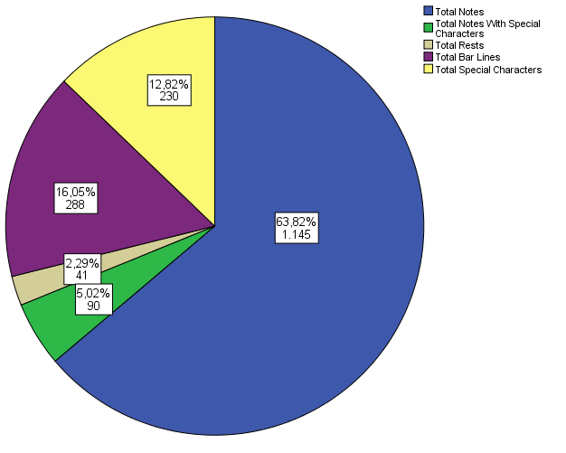

Abbildung : Kreisdiagramm – Testkorpus

Im Kreisdiagramm wird ersichtlich, dass Noten den größten Anteil des Korpus ausmachen. Dies bestätigt die Auswahl der Noten-Metriken als zentral für die Performanz-Einschätzung. Mehr als ein Viertel des Korpus besteht noch aus Taktstrichen und Sonderzeichen wie Violinschlüssel und Tonartangaben. Pausen und Noten mit Sonderzeichen stellen nur einen Bruchteil im Gesamtkorpus dar.

### Photoscore

Da Photoscore die offensichtlich beste Leistung bei der Erkennung vollbracht hat, werden die Ergebnisse genauer behandelt. Zuerst wird die Leistung auf alle Zeichen gesamt untersucht und daraufhin auf die einzelnen Zeichentypen hin analysiert. Wichtigste Metriken sind dabei Correct In Percent Total, Error Rate Total und die gleichen Maße für die Noten. Diese stellen den Hauptbestandteil für die Zeichenmenge dar und in der Anforderungsanalyse konnte festgestellt werden, dass für wissenschaftliche Arbeiten an dem Korpus, der melodische Verlauf, also die Noten, am wichtigsten sind. Neben diesen Maßen werden nur die bedeutendsten Befunde noch genauer beschrieben und visualisiert. Alle Ergebnisse lassen sich jedoch im Anhang einsehen.

#### Gesamt (kategorie-unabhängig)

Folgende Tabelle fasst die wichtigsten deskriptiven Daten für alle relevanten Metriken zusammen. Dabei werden die Zeichen kategorie-unabhängig, also gesamt betrachtet:

Tabelle : Deskriptive Statistik – Gesamt Photoscore

|  |  |  |  |  |  |  |
| --- | --- | --- | --- | --- | --- | --- |
| **Deskriptive Statistiken** | | | | | | |
|  | N | Minimum | Maximum | Mittelwert | Standardabweichung | Varianz |
| Total General | 20 | 35,00 | 182,00 | 89,7000 | 46,63757 | 2175,063 |
| Correct In Percent Total Photoscore | 20 | ,00 | 75,53 | 35,9252 | 28,78305 | 828,464 |
| Confused In Percent Total Photoscore | 20 | ,00 | 41,18 | 17,2203 | 13,87252 | 192,447 |
| Lost In Percent Total Photoscore | 20 | 4,26 | 100,00 | 46,8545 | 40,45758 | 1636,816 |
| Spurious In Percent Total Photoscore | 20 | ,00 | 114,29 | 32,9121 | 35,81986 | 1283,062 |
| Error Rate Total Photoscore | 20 | 37,23 | 150,00 | 96,9869 | 24,63313 | 606,791 |
| Precision Total Photoscore | 20 | ,00 | 66,98 | 24,5187 | 20,24449 | 409,840 |
| Gültige Anzahl (listenweise) | 20 |  |  |  |  |  |

Mit einem Mittelwert von 36% für die Accuracy, hat man eine Erkennungsrate die weit unter erwünschten Grenzwerten liegt wie z.B. 90 % bei Holley (2009). Da das Maximum 75% beträgt wird dieser Betrag für kein Liedblatt erhalten. Die Varianz ist groß und viele Blätter haben eine Erkennung von 0%. Dabei handelt es sich um Blätter bei denen Notenzeilen gar nicht erkannt wurden und das OMR nicht korrekt durchgeführt werden konnte. Dazu mehr in Kapitel 4. Das folgende Histogramm verdeutlicht diese Befunde:

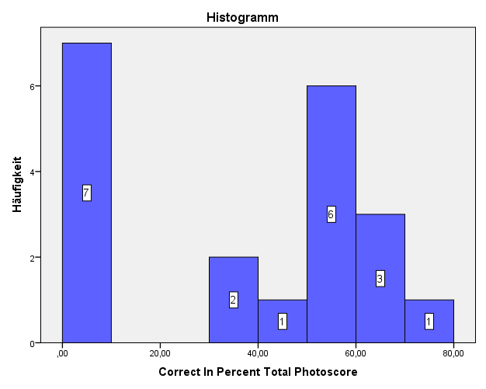

Abbildung : Histogramm – Correct In Percent Total Photoscore

Sieben Blätter haben eine Erkennungsrate von 10% oder schlechter, werden also quasi gar nicht erkannt. Folgendes Kreisdiagramm verdeutlicht dabei die Problematik:

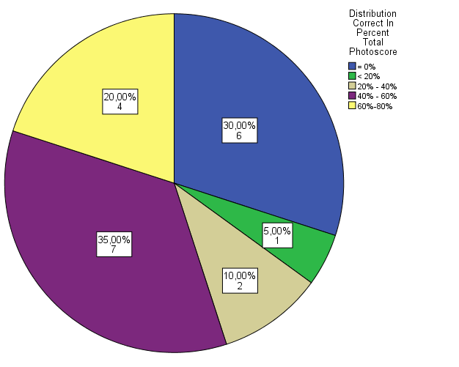

Abbildung : Kreisdiagramm – Verteilung Correct In Percent Photoscore

Fast ein Drittel aller Blätter wird demnach gar nicht erkannt, und fast die Hälfte unter 40%. Nur 4 Blätter haben eine Erkennungsrate über 60%.

Untersucht man dabei die Fehlertypen wird bestätigt, dass hauptsächlich der Lost-Typ diese Probleme verursacht. Also Zeichen überhaupt nicht erkannt werden. Mit einem Mittelwert von 47% ist er der am häufigsten auftretende Fehlertyp. Dies bedeutet, dass die Hälfte aller Zeichen nicht erkannt werden. Tatsächlich handelt es sich aber um ganze Notenblätter die nicht erkannt werden und dadurch diesen Fehlertyp statistisch verstärken. Dementsprechend ähnelt das Histogramm auch dem der Accuracy:

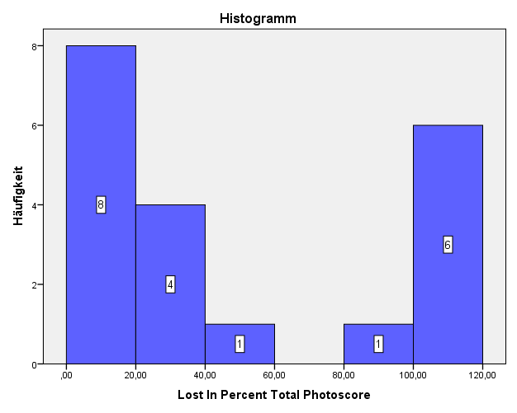

Abbildung : Histogramm – Lost In Percent Total Photoscore

Hier wird auch das große Gefälle deutlich. Bei 8 Blättern gehen fast keine oder sehr wenige Zeichen verloren während eben 6 Blätter faktisch gar nicht erkannt werden. Mit einem Mittelwert von 19% sind die Confused-Fehler im Vergleich dazu eher geringfügig.

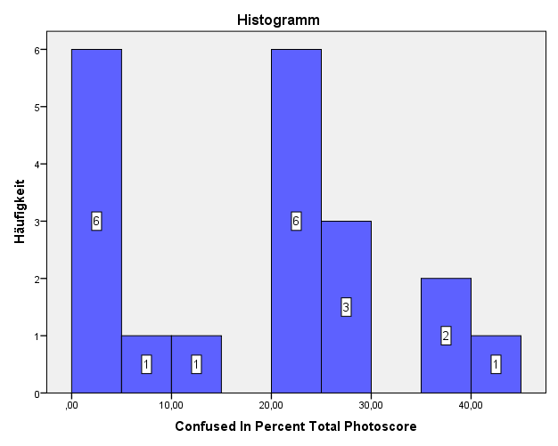

Abbildung : Histogramm – Confused In Percent Total Photoscore

Hier ist jedoch zu bedenken, dass aufgrund der hohen Lost-Raten andere Fehler a priori weniger auftreten können. So sind die sechs Blätter mit 0%-Raten bei Confused In Percent eben diejenigen, die vollständig verloren gegangen sind. Bei den anderen Blättern hat man mehrheitlich Confused-Raten von über 20%.

Mit einem Mittelwert von 33% muss man auch konstatieren, dass die Spurious-Werte auf Probleme bei der Noise-Erzeugung weisen. Das Histogramm verhält sich dabei ähnlich wie bei Confused In Percent, folgt aber eher einer gleichmäßigen Verteilung:

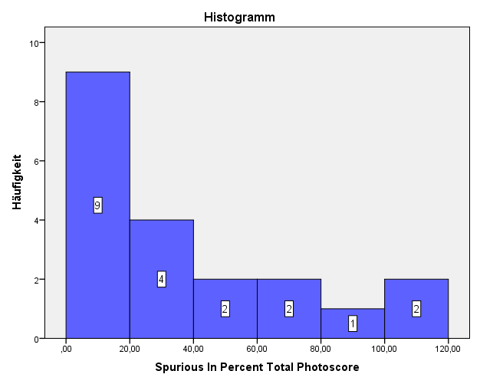

Abbildung : Histogramm – Spurious In Percent Total Photoscore

Auch hier liegt eine Verzerrung vor, da bei Blättern die 100% bei der Lost-Rate haben keine Noise erzeugt werden kann. Bei den restlichen Blättern liegen gleichmäßig verteilt Werte zwischen 20% - 120% vor. Das bedeutet, dass in Bezug auf das Liedblatt mehr als ein Viertel an unnötigen Zeichen hinzugefügt wurde. Bei zwei Liedblättern sogar mehr Zeichen als überhaupt im Lied auftreten.

Die Error Rate zeigt, unabhängig von Fehlerabhängigkeiten wie oben, die Fehleranfälligkeit auf, da alle Fehler zusammengefasst werden. Mit einem Mittelwert von 97% ist diese sehr hoch. Dies bedeutet dass in Bezug auf die Anzahl der Zeichen eines Liedblattes im Schnitt fast genauso viele Zeichen im OMR-Output falsch, verloren oder zusätzlich vorliegen. Die Verteilung sieht dabei folgendermaßen aus:

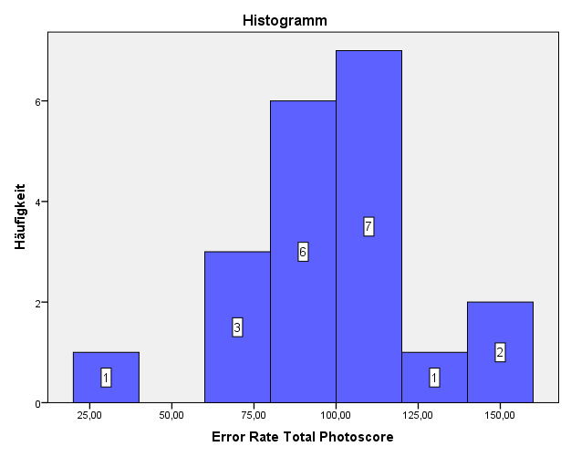

Abbildung : Histogramm – Error Rate Total Photoscore

Betrachtet man alle Typen von allen Zeichen im Vergleich, ergibt sich folgendes Kreisdiagramm:

V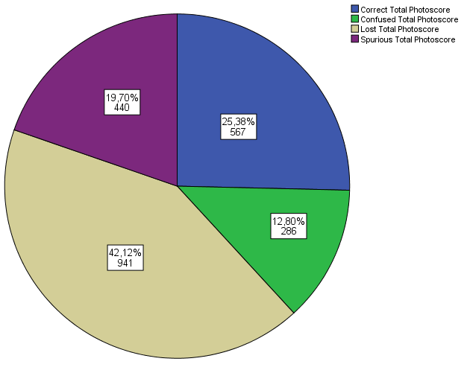

Abbildung : Kreisdiagramm – Typverteilung Total Photoscore

Fast die Hälfte aller Zeichen geht verloren. Dies liegt jedoch, wie gezeigt, im großen Maße an den nicht erkannten Blättern. Innerhalb der Zeichen, die der OMR-Output erzeugt, wird ungefähr die Hälfte der Zeichen korrekt erkannt, der Rest ist falsch oder wurde zu einem auch sehr großen Teil unnötigerweise erzeugt.

Insgesamt weist die deskriptive Statistik zu Photoscore auf eine für OCR/OMR-Maßstäbe schlechte Leistung hin. Dies liegt vor allem daran, dass einzelne Blätter gar nicht erkannt werden. Zieht man jedoch diese Blätter ab, bleibt das Ergebnis weiter unter den Maßstäben wie folgende Tabelle zeigt (=0% sind die Blätter die gar nicht erkannt wurde, >0% die Blätter, die zumindest als Notenblätter erkannt wurden):

Tabelle : Vergleich – Fehlende Notenblatterkennung Total

|  |  |  |  |  |
| --- | --- | --- | --- | --- |
| **Bericht** | | | | |
| Distribution Correct In Percent Total boolean Photoscore | | Correct In Percent Total Photoscore | Lost In Percent Total Photoscore | Error Rate Total Photoscore |
| =0% | Mittelwert | ,2597 | 98,9610 | 100,0000 |
| H | 7 | 7 | 7 |
| Standardabweichung | ,68721 | 2,74883 | ,00000 |
| >0% | Mittelwert | 55,1297 | 18,7971 | 95,3645 |
| H | 13 | 13 | 13 |
| Standardabweichung | 13,03600 | 12,29729 | 30,86430 |
| Gesamtsumme | Mittelwert | 35,9252 | 46,8545 | 96,9869 |
| H | 20 | 20 | 20 |
| Standardabweichung | 28,78305 | 40,45758 | 24,63313 |

Der Mittelwert bei fast überhaupt nicht erkannten Blättern liegt trivialerweise bei fast 0% für die Accuracy. Bei den anderen Blättern liegt er bei 55%. Das sind also 20% mehr als im allgemeinen Mittelwert. Dennoch ist der Wert weit unter Maßstäben und die Error Rate unabhängig davon sehr hoch. Offensichtlich werden einfach andere Fehler erzeugt (wie man oben sehen kann vor allem Spurious). Auch handelt es sich mit 7 Blättern, die eine annähernde 0%-Erkennung haben nicht um Ausreißer, sondern fast um die Hälfte. Da der Testkorpus weitestgehend zufällig, nach kategorialer Analyse, zusammengestellt wurde, kann man davon ausgehen, dass diese Blätter einen großen Anteil in der Liedblattsammlung ausmachen. Das Ignorieren dieser in der Statistik, würde zu falschen Schlüssen führen ist hier aber zur genaueren Analyse angegeben.

#### Noten

Da die Noten den Großteil eines Liedblattes ausmachen, zeichnet sich ein ähnliches Bild wie bei der Gesamtbetrachtung ab:

Tabelle : Deskriptive Statistik – Notes Photoscore

|  |  |  |  |  |  |  |
| --- | --- | --- | --- | --- | --- | --- |
| **Deskriptive Statistiken** | | | | | | |
|  | N | Minimum | Maximum | Mittelwert | Standardabweichung | Varianz |
| Total Notes | 20 | 24,00 | 127,00 | 57,2500 | 30,84575 | 951,461 |
| Correct In Percent Notes Photoscore | 20 | ,00 | 80,77 | 36,8698 | 31,14976 | 970,307 |
| Confused In Percent Notes Photoscore | 20 | ,00 | 49,45 | 18,7032 | 15,67162 | 245,600 |
| Lost In Percent Notes Photoscore | 20 | 2,56 | 100,00 | 44,4270 | 42,00553 | 1764,465 |
| Spurious In Percent Notes Photoscore | 20 | ,00 | 30,43 | 6,6151 | 9,00883 | 81,159 |
| Error Rate Notes Photoscore | 20 | 19,23 | 100,00 | 69,7452 | 27,66313 | 765,249 |
| Precision Notes Photoscore | 20 | ,00 | 80,77 | 33,6564 | 28,87956 | 834,029 |
| Gültige Anzahl (listenweise) | 20 |  |  |  |  |  |

So werden auch hier ca. 37% korrekt erkannt. Auch die Verteilung ist dabei ähnlich zum totalen Verhältnis.

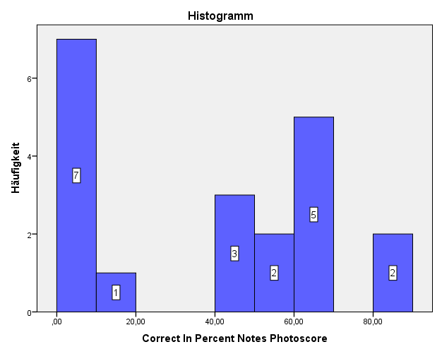

Abbildung : Histogramm – Correct In Percent Notes Photoscore

Jedoch lässt sich erkennen, dass die Leistung insgesamt bei den Noten etwas besser liegt als gesamt, da bei einigen Blättern eine Erkennungsrate von 80% erreicht wird. Auch hier liegt der Hauptanteil an schlechten Ergebnissen an sieben Blättern, die annähernd gar nicht erkannt werden. Dementsprechend ist die Lost-Rate, mit einem Mittelwert von 44%, sehr ähnlich zur Gesamtleistung, hoch.

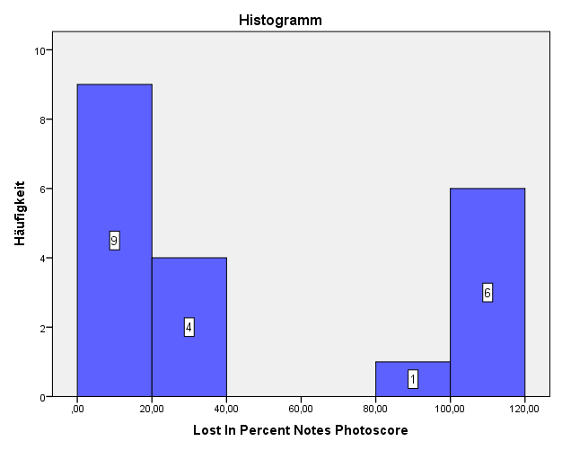

Abbildung : Histogramm – Lost In Percent Notes Photoscore

Auch die Confused-Rate für die Noten ist mit einem Mittelwert von 18% äquivalent zur Gesamtleistung. Die Verteilung ist lediglich gleichmäßiger und normalverteilt bis 50% nach Abzug der 0%-Raten.

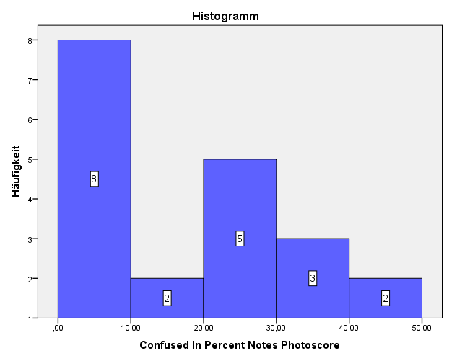

Abbildung : Histogramm – Confused In Percent Notes Photoscore

Ein sehr großer Unterschied liegt jedoch beim Spurios-Wert vor. Dieser liegt bei nur 6%. Im Vergleich zur Gesamtleistung von 33% machen folglich Noten einen sehr geringen Teil aus. Dies zeigt sich auch in der Verteilung:

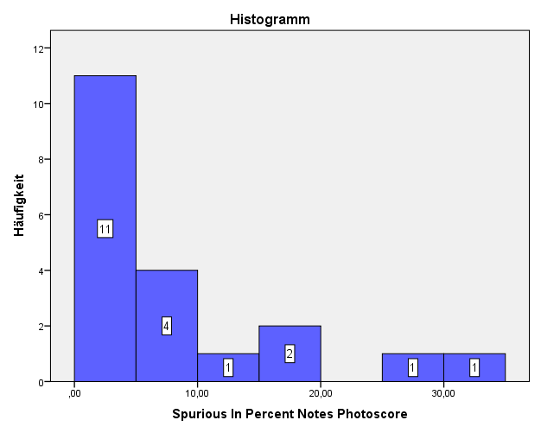

Abbildung : Histogramm – Spurious In Percent Notes Photoscore

Hier erkennt man, dass für die Mehrzahl der Liedblätter keine nennenswerte Erzeugung von Noise in Form von Noten vorliegt. Bei 15 Blättern unter 10%. Dies wirkt sich auch bei der Error Rate positiv aus, welche auch mit einem Mittelwert von 70% zwar weit unter Zielwerten liegt, aber für Noten auf bessere Performanz weist:

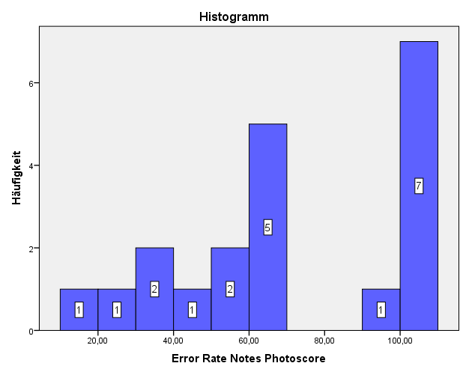

Abbildung : Histogramm – Error Rate Notes Photoscore

Gesamt betrachtet liegt die Verteilung der Error-Rate-Werte zwischen 60% und 120%. Bei den Noten hat man folglich eine deutlich bessere Verteilung zwischen 10% und 70%. Nur die nicht erkannten Blätter haben außerordentlich große Fehlerraten.

Die geringe Anzahl an Spurious-Fehlern hat insbesondere einen positiven Einfluss auf die Precision, mit einem Mittelwert von 34% liegt dieser 10% über der Gesamtleistung:

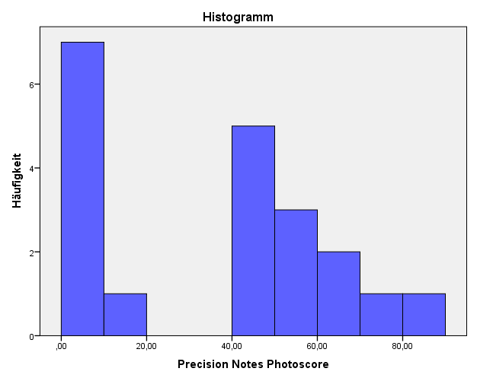

Abbildung : Histogramm – Precision Notes Photoscore

Die überhaupt erkannten Blätter haben dabei Werte über 40%.

Auch in der Verteilung der Erkennungskategorien macht der Spurious-Bereich den größten Unterschied zur Gesamtleistung. Für die restlichen Werte ist das Ergebnis annähernd äquivalent:

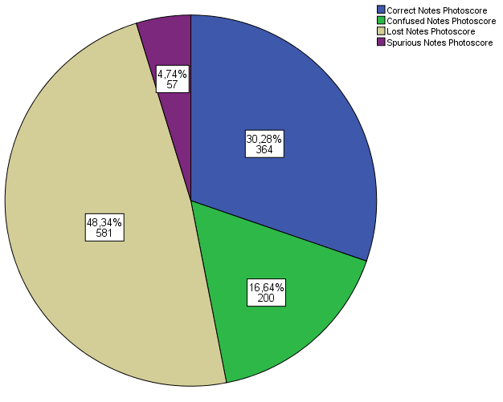

Abbildung : Kreisdiagramm – Typverteilung Notes Photoscore

Auch hier wird deutlich, dass das Hauptproblem bei den nicht erkannten Blättern liegt und den daraus folgenden großen Lost-Anteilen, hier etwa die Hälfte aller Zeichen. Die Spurious-Zeichen im OMR-Output sind sehr gering im Bereich der Noten. Jedoch wird ein Drittel der überhaupt erkannten Zeichen falsch erkannt.

Auch in der Kategorie der Noten kann man die gar nicht erkannten Blätter ignorieren und die wichtigsten Metriken analysieren:

Tabelle : Vergleich – Fehlende Notenblatterkennung Notes

|  |  |  |  |  |
| --- | --- | --- | --- | --- |
| **Bericht** | | | | |
| Distribution Correct In Percent Total boolean Photoscore | | Correct In Percent Notes Photoscore | Lost In Percent Notes Photoscore | Error Rate Notes Photoscore |
| =0% | Mittelwert | ,0000 | 98,8722 | 100,0000 |
| H | 7 | 7 | 7 |
| Standardabweichung | ,00000 | 2,98393 | ,00000 |
| >0% | Mittelwert | 56,7228 | 15,1104 | 53,4542 |
| H | 13 | 13 | 13 |
| Standardabweichung | 17,78647 | 11,35934 | 19,75283 |
| Gesamtsumme | Mittelwert | 36,8698 | 44,4270 | 69,7452 |
| H | 20 | 20 | 20 |
| Standardabweichung | 31,14976 | 42,00553 | 27,66313 |

Der Mittelwert für die Accuracy liegt dann zwingenderweise, ähnlich zur Betrachtung aller Zeichen gesamt, 20% über dem allgemeinen Wert. Der Lost-Wert ist trivialerweise geringer als gesamt. Allerdings liegt er mit 15% doch noch recht hoch, also 15% aller Noten gehen auch verloren, selbst wenn das Blatt und die Notenzeilen grundsätzlich erkannt wurden. Auch die Fehlerrate liegt bei 53% obschon die Spurious-Werte sehr gering sind, d.h. wenn Photoscore ein Liedblatt grundsätzlich erkennt, gehen immer noch fast die Hälfte der Zeichen verloren oder sind falsch.

Insgesamt kann man festhalten, dass die Leistung in Bezug auf die Noten geringfügig besser ist, aber noch immer weit unter angestrebten Zielwerten für alle relevanten Maße.

#### Noten mit Sonderzeichen

Eine untersuchte Sonderkategorie an musikalischen Zeichen sind Noten mit Sonderzeichen, also mit Vorzeichen, punktiert oder Ähnlichem. Insgesamt gibt es im gesamten Korpus 90 dieser Zeichen, was ca. 5 % entspricht. Auch beinhalten nur 13 Blätter diese Zeichen überhaupt. Die Bedeutung ist demnach eher gering. Die deskriptive Statistik zu diesen lässt sich in der folgenden Tabelle zusammenfassen:

Tabelle : Deskriptive Statistik – Notes With Special Characters

|  |  |  |  |  |  |  |
| --- | --- | --- | --- | --- | --- | --- |
| **Deskriptive Statistiken** | | | | | | |
|  | N | Minimum | Maximum | Mittelwert | Standardabweichung | Varianz |
| Total Notes With Special Characters | 20 | ,00 | 21,00 | 4,5000 | 5,72621 | 32,789 |
| Correct In Percent Notes With Special Characters Photoscore | 13 | ,00 | 100,00 | 33,6172 | 36,65254 | 1343,409 |
| Confused In Percent Notes With Special Characters Photoscore | 13 | ,00 | 100,00 | 19,5849 | 28,86928 | 833,435 |
| Lost In Percent Notes With Special Characters Photoscore | 13 | ,00 | 100,00 | 46,7979 | 45,48973 | 2069,316 |
| Spurious In Percent Notes With Special Characters Photoscore | 13 | ,00 | 1100,00 | 145,9554 | 306,06477 | 93675,646 |
| Error Rate Notes With Special Characters Photoscore | 13 | 44,44 | 1200,00 | 212,3382 | 317,97744 | 101109,655 |
| Precision Notes With Special Characters Photoscore | 13 | ,00 | 60,00 | 21,8116 | 23,43979 | 549,424 |
| Gültige Anzahl (listenweise) | 13 |  |  |  |  |  |

Ein Liedblatt besitzt im Durchschnitt ca. 5 dieser Zeichen. Sowohl die Erkennungsrate als auch die Lost- und Confused-Rate verhalten sich äquivalent wie bei den Noten, als auch Gesamt.

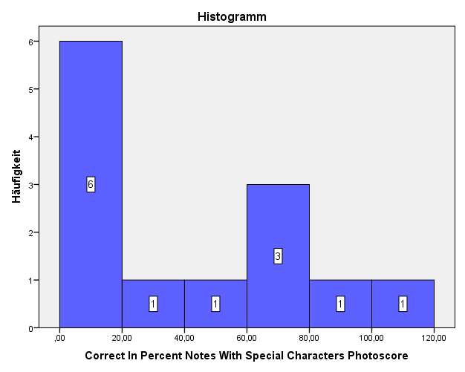

Abbildung : Histogramm – Correct In Percent Notes With Special Characters Photoscore

Aufgrund der geringen Anzahl an diesen Zeichen ist die Performanz jedoch geringfügig besser im oberen Bereich, will heißen es gibt einige Blätter die fast zu 100% erkannt werden für diese Zeichentypen.

Ein großer Unterschied lässt sich jedoch bei den Spurious-Werten feststellen. Mit einem Mittelwert von 146% ist diese Rate sehr hoch. Aufgrund der geringen Gesamtanzahl an Noten mit Sonderzeichen ist dieser Wert jedoch absolut gesehen weniger negativ. Im Schnitt werden einem Notenblatt also 1.5-mal so viele Zeichen dieser Sorte hinzugefügt wie tatsächlich vorliegen. Man muss beachten, dass wie in der Methodologie schon erklärt wurde, für jede Kategorie das Blatt unabhängig von anderen Zeichen betrachtet wird. Ob also andere Zeichentypen als Noten mit Sonderzeichen verwechselt wurden oder tatsächliche Noise erzeugt wird ist hierbei nicht ersichtlich. Bei genauerer Betrachtung lässt sich jedoch feststellen, dass ein großer Teil dieses Ergebnis durch zwei Ausreißer entsteht, welche Raten von 400 bzw. 1000% haben. Eliminiert man diese Ausreißer in einem Histogramm mit den absoluten Zahlen, kann man die Verteilung genauer betrachten:

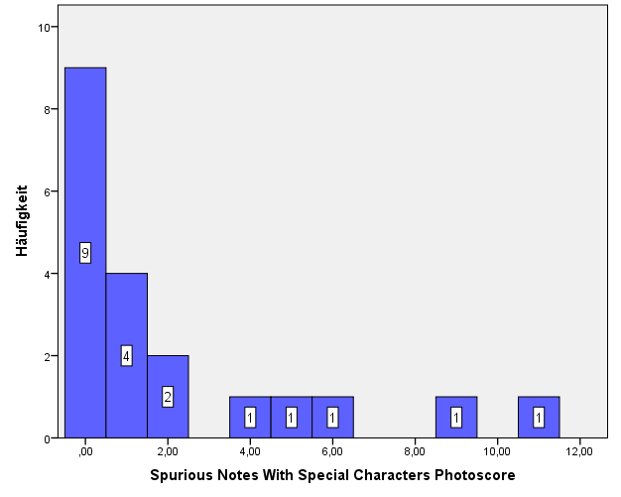

Abbildung : Histogramm – Spurious Notes With Special Characters Photoscore

Die absoluten Zahlen stellen das Verhältnis wieder klar dar. So werden zu der Mehrzahl der Blätter nur geringfügig viele Zeichen als Noise erzeugt. Tatsächlich reicht aber schon eine geringe Zahl um prozentual betrachtet sehr große Spurious-Raten zu erzeugen.

Insgesamt ist dieser Zeichentyp zu vernachlässigen und weist nur bezüglich der Spurious-Rate eine Abweichung zu den Noten auf. Dies zeigt auch das Kreisdiagramm über den gesamten Korpus:

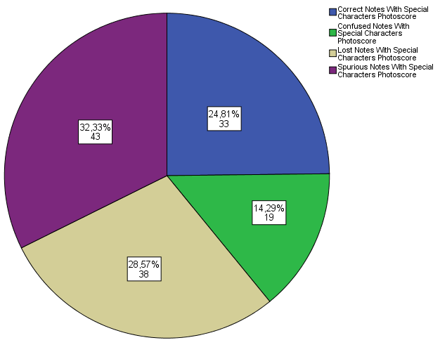

Abbildung : Kreisdiagramm – Typverteilung Notes With Special Characters Photoscore

Bis auf die Spurious-Werte, welche bei gar nicht erkannten Blättern natürlich 0% ergeben, ist die Performanz bei den grundsätzlich erkannten Blättern geringfügig besser:

Tabelle : Vergleich – Fehlende Notenblatterkennung Notes With Special Characters

|  |  |  |  |  |
| --- | --- | --- | --- | --- |
| **Bericht** | | | | |
| Distribution General Recognition boolean Photoscore | | Correct In Percent Notes With Special Characters Photoscore | Lost In Percent Notes With Special Characters Photoscore | Error Rate Notes With Special Characters Photoscore |
| =0% | Mittelwert | ,0000 | 100,0000 | 100,0000 |
| H | 4 | 4 | 4 |
| Standardabweichung | ,00000 | ,00000 | ,00000 |
| >0% | Mittelwert | 48,5582 | 23,1526 | 262,2663 |
| H | 9 | 9 | 9 |
| Standardabweichung | 34,62539 | 32,55383 | 377,55811 |
| Gesamtsumme | Mittelwert | 33,6172 | 46,7979 | 212,3382 |
| H | 13 | 13 | 13 |
| Standardabweichung | 36,65254 | 45,48973 | 317,97744 |

#### Pausen

Mit einem Anteil von 2,3 % treten Pausen sehr selten im Korpus auf. Es gibt nur 14 Blätter die überhaupt Pausen enthalten. Tatsächlich erkennt man an der deskriptiven Statistik das ähnliche Phänomen wie bei der obigen Kategorie, nämlich sehr große Spurious-Raten:

Tabelle : Deskriptive Statistik – Rests Photoscore

|  |  |  |  |  |  |  |
| --- | --- | --- | --- | --- | --- | --- |
| **Deskriptive Statistiken** | | | | | | |
|  | N | Minimum | Maximum | Mittelwert | Standardabweichung | Varianz |
| Total Rests | 20 | ,00 | 7,00 | 2,0500 | 2,08945 | 4,366 |
| Correct In Percent Rests Photoscore | 14 | ,00 | 100,00 | 27,0918 | 41,28097 | 1704,118 |
| Confused In Percent Rests Photoscore | 14 | ,00 | 100,00 | 25,9184 | 38,31255 | 1467,852 |
| Lost In Percent Rests Photoscore | 14 | ,00 | 100,00 | 46,9898 | 46,53300 | 2165,320 |
| Spurious In Percent Rests Photoscore | 14 | ,00 | 900,00 | 321,6224 | 325,99457 | 106272,457 |
| Error Rate Rests Photoscore | 14 | 100,00 | 1000,00 | 393,6735 | 316,53588 | 100194,965 |
| Precision Rests Photoscore | 14 | ,00 | 44,44 | 6,1634 | 12,23187 | 149,619 |
| Gültige Anzahl (listenweise) | 14 |  |  |  |  |  |

Neben der sehr hohen Spurious-Rate mit einem Mittelwert von 321% ist aber auch die Erkennungsrate mit 27% sehr schlecht. Auch hier wirken sich jedoch geringfügige Fehlleistungen stark aus, da ein Blatt im Schnitt 2 Pausen hat, reicht es wenn nur eine nicht erkannt wird um eine Accuracy von 50% auszugeben. Gleichzeitig ist es „leichter“ 100% zu erreichen:

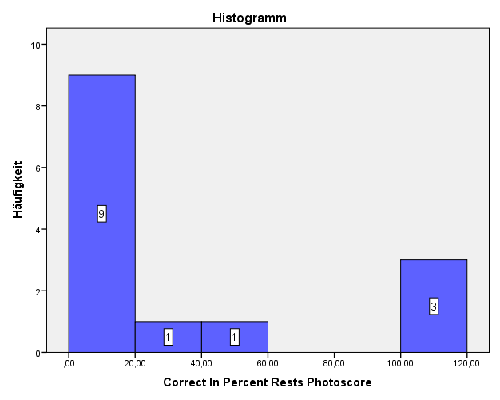

Abbildung : Histogramm – Correct In Percent Rests Photoscore

Wie der Mittelwert vermuten lässt ist die Verteilung von Spurious-Werten sehr schlecht:

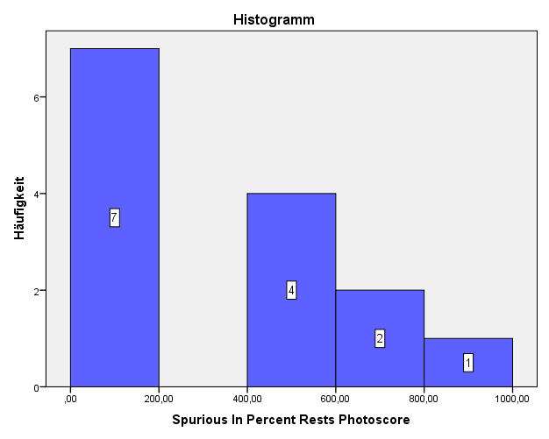

Abbildung : Histogramm – Spurious In Percent Rests Photoscore

Ungefähr die Hälfte aller Blätter, die Pausen enthalten erzeugen folglich mit Photoscore einen Noise-Anteil von über 400%. Die absoluten Zahlen relativieren dabei die Verhältnisse:

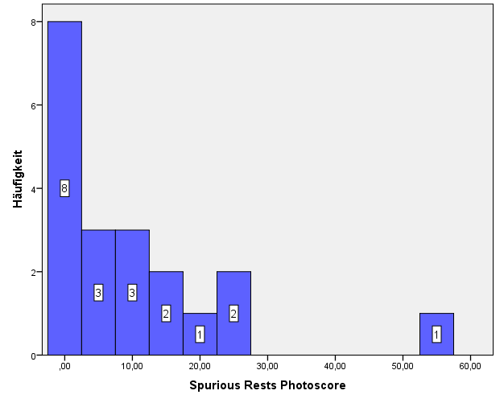

Abbildung : Histogramm – Spurious Rests Photoscore

Die meisten Blätter fügen tatsächlich keine neuen Pausen ein (bzw. verwechseln andere Zeichentypen als Pausen). Jedoch handelt es sich dabei wieder um die Blätter die von Photoscore gar nicht erkannt wurden und somit gar keine Noise erzeugen. Die meisten Blätter fügen im Schnitt 5 – 25 Pausen hinzu.

Im Kreisdiagramm für die Fehlertypen dominieren die Spurious-Zeichen:

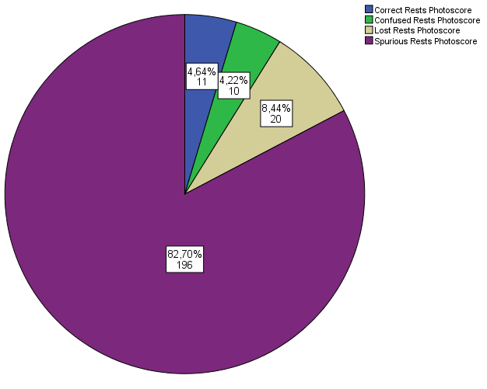

Abbildung : Kreisdiagramm – Typverteilung Rests Photoscore

Eine extrem große Anzahl von Zeichen wird offensichtlich als Pausen interpretiert. Auch muss man beachten, dass Photoscore leere oder unvollständige Zeilen automatisch mit Pausen befüllt. Dies erklärt die hohen Werte. Nichtsdestotrotz müssen diese Pausen bei einer tatsächlichen Auszeichnung entfernt werden. Auch hier wird noch das Performanz-Ergebnis im Vergleich der gar nicht erkannten Blätter zu den grundsätzlich erkannten Blättern angegeben:

Tabelle : Vergleich – Fehlende Notenblatterkennung Rests

|  |  |  |  |  |
| --- | --- | --- | --- | --- |
| **Bericht** | | | | |
| Distribution General Recognition boolean Photoscore | | Correct In Percent Rests Photoscore | Lost In Percent Rests Photoscore | Error Rate Rests Photoscore |
| =0% | Mittelwert | ,0000 | 100,0000 | 110,0000 |
| H | 5 | 5 | 5 |
| Standardabweichung | ,00000 | ,00000 | 22,36068 |
| >0% | Mittelwert | 42,1429 | 17,5397 | 551,2698 |
| H | 9 | 9 | 9 |
| Standardabweichung | 45,33886 | 28,04677 | 290,39882 |
| Gesamtsumme | Mittelwert | 27,0918 | 46,9898 | 393,6735 |
| H | 14 | 14 | 14 |
| Standardabweichung | 41,28097 | 46,53300 | 316,53588 |

Die Erkennungsrate ist jedoch mit 42% auch bei diesen Blättern, isoliert betrachtet, unterdurchschnittlich. Die Verlustrate mit 17% auch noch hoch. Die große Error Rate wird hauptsächlich über die Spurious-Werte bestimmt.

#### Taktstriche

Mit 16% ist der Anteil der Taktstriche am Gesamt-Pool von Zeichen am zweitgrößten nach den Noten. Im Gegensatz zu den anderen Sonder-Kategorien kommen diese Zeichen auch in jedem der 20 Liedblätter vor. Zuerst eine Zusammenfassung der deskriptiven Statistik:

Tabelle : Deskriptive Statistik – Bar Lines Photoscore

|  |  |  |  |  |  |  |
| --- | --- | --- | --- | --- | --- | --- |
| **Deskriptive Statistiken** | | | | | | |
|  | N | Minimum | Maximum | Mittelwert | Standardabweichung | Varianz |
| Total Bar Lines | 20 | 1,00 | 34,00 | 14,4000 | 9,82692 | 96,568 |
| Correct In Percent Bar Line Photoscore | 20 | ,00 | 90,48 | 36,6561 | 37,65803 | 1418,127 |
| Confused In Percent Bar Line Photoscore | 20 | ,00 | 100,00 | 8,9785 | 22,92948 | 525,761 |
| Lost In Percent Bar Line Photoscore | 20 | ,00 | 100,00 | 54,3654 | 42,76162 | 1828,556 |
| Spurious In Percent Bar Line Photoscore | 20 | ,00 | 600,00 | 118,7552 | 152,76663 | 23337,643 |
| Error Rate Bar Line Photoscore | 20 | 44,44 | 700,00 | 182,0991 | 142,67826 | 20357,086 |
| Precision Bar Line Photoscore | 20 | ,00 | 63,64 | 15,0082 | 17,05857 | 290,995 |
| Gültige Anzahl (listenweise) | 20 |  |  |  |  |  |

Ein Notenblatt hat im Schnitt 14 Taktstriche. Auch hier ist die Erkennungsrate äquivalent zu den bisherigen Kategorien bei ca. 37%. Dies wird beeinflusst durch große Lost-Raten von 100% bei den Sieben Blättern, die gar nicht von Photoscore als Notenblätter erkannt wurden.

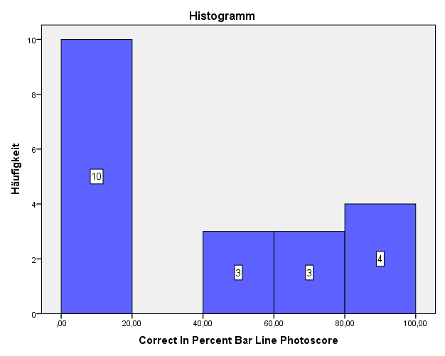

Abbildung : Histogramm – Correct In Percent Bar Lines Photoscore

Auch hier gibt es jedoch im Gegensatz zu den Noten auch Blätter die über 80% Erkennungsraten haben.

Wie bei jeder Sonderkategorie liegt der größte Unterschied zu den Noten im Bereich der Spurious-Werte vor, mit einem sehr großen Mittelwert von 118%. Da im Schnitt jedoch ein Liedblatt 14 Taktstriche besitzt, kann man nicht von einer ähnlichen Verzerrung wie bei den Pausen oder den Noten mit Sonderzeichen sprechen. Es handelt sich um relevante Noise:

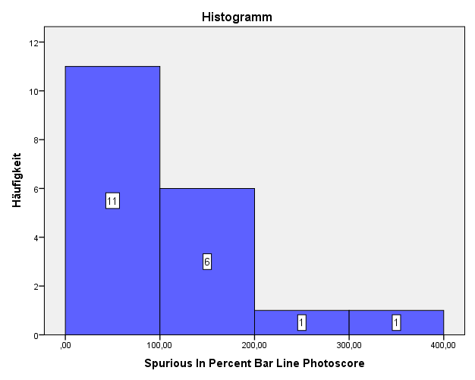

Abbildung : Histogramm – Spurious In Percent Bar Lines Photoscore

Ein Ausreißer ist im Histogramm beim Maximum von 600% nicht vermerkt. Auch hier liefert das Histogramm für die absoluten Werte eine weniger verzerrte Einsicht:

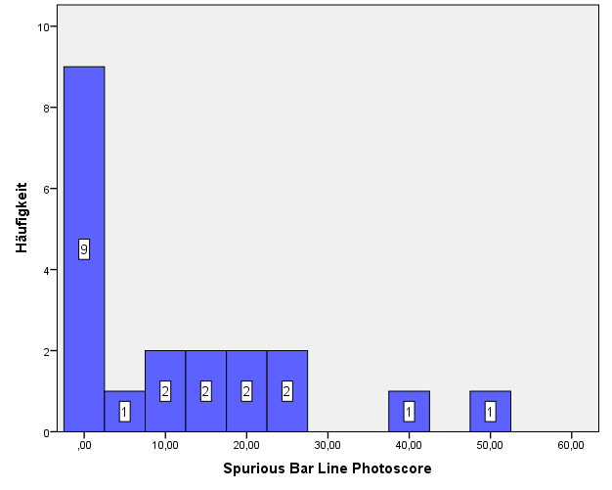

Abbildung : Histogramm – Spurious Bar Lines Photoscore

Fast die Hälfte der Liedblätter produziert genauso viele Taktstriche wie es eigentlich enthält noch als überflüssige Noise. Dies entspricht hauptsächlich zwischen 5 und 25 Zeichen. Der Wert lässt sich ähnlich wie zu den Pausen unter anderem dadurch erklären, dass Photoscore bei leeren oder unvollständigen Zeilen eigene Taktstriche einfügt. Auch werden offensichtlich viele Zeichen anderer Kategorien als Taktstriche interpretiert.

Im Kreisdiagramm der OMR-Typen dominieren folglich die Spurious-Zeichen:

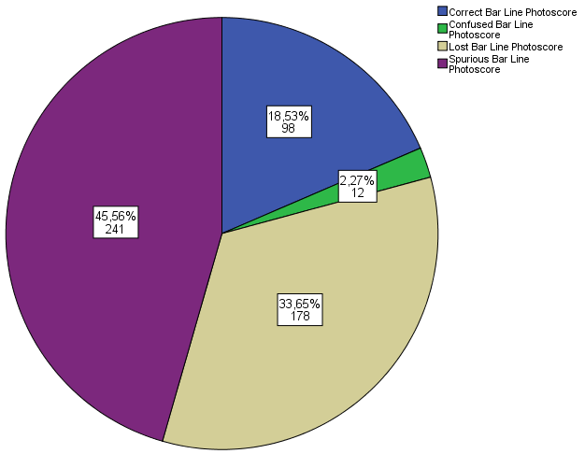

Abbildung : Kreisdiagramm – Typverteilung Bar Lines Photoscore

Taktstriche werden selten falsch erkannt, jedoch sind nur 20% bei der OMR-Erkennung korrekt. Der Rest ist verloren oder Noise. Die Leistung ist demnach kaum brauchbar.

Sortiert man die Blätter raus, die Photoscore nicht als Notenblätter erkannt hat, ist das Ergebnis nur geringfügig anders:

Tabelle : Vergleich – Fehlende Notenblatterkennung Bar Lines Photoscore

|  |  |  |  |  |
| --- | --- | --- | --- | --- |
| **Bericht** | | | | |
| Distribution General Recognition boolean Photoscore | | Correct In Percent Bar Line Photoscore | Lost In Percent Bar Line Photoscore | Error Rate Bar Line Photoscore |
| =0% | Mittelwert | ,0000 | 100,0000 | 100,0000 |
| H | 7 | 7 | 7 |
| Standardabweichung | ,00000 | ,00000 | ,00000 |
| >0% | Mittelwert | 56,3940 | 29,7930 | 226,3063 |
| H | 13 | 13 | 13 |
| Standardabweichung | 32,24148 | 32,03577 | 161,81192 |
| Gesamtsumme | Mittelwert | 36,6561 | 54,3654 | 182,0991 |
| H | 20 | 20 | 20 |
| Standardabweichung | 37,65803 | 42,76162 | 142,67826 |

Die Erkennungsrate steigert sich zwar äquivalent zu den anderen Kategorien um 20%. Lost-Rate und Error-Rate sind aber gleichbleibend schlecht, im Falle der Error Rate sogar schlechter, da die großen Spurious-Werte stärker gewichtet sind.

#### Sonderzeichen

Unter Sonderzeichen versteht man Violin- oder Basschlüssel und Tonartangaben. 13% aller Zeichen sind dieser Art. Jedes Liedblatt enthält eine gewisse Anzahl dieser. Folgende Tabelle fasst die Leistung von Photoscore in Bezug auf diese Zeichen zusammen:

Tabelle : Deskriptive Statistik – Special Characters Photoscore

|  |  |  |  |  |  |  |
| --- | --- | --- | --- | --- | --- | --- |
| **Deskriptive Statistiken** | | | | | | |
|  | N | Minimum | Maximum | Mittelwert | Standardabweichung | Varianz |
| Total Special Characters | 20 | 3,00 | 30,00 | 11,5000 | 7,61923 | 58,053 |
| Correct In Percent Special Characters Photoscore | 20 | ,00 | 70,00 | 26,7858 | 25,17908 | 633,986 |
| Confused In Percent SpecialCharacters Photoscore | 20 | ,00 | 88,24 | 22,7391 | 28,01144 | 784,641 |
| Lost In Percent Special Characters Photoscore | 20 | ,00 | 100,00 | 50,4751 | 37,98417 | 1442,797 |
| Spurious In Percent Special Characters Photoscore | 20 | ,00 | 100,00 | 13,8571 | 27,55368 | 759,205 |
| Error Rate Special Characters Photoscore | 20 | 32,00 | 166,67 | 87,0714 | 34,22137 | 1171,102 |
| Precision Special Characters Photoscore | 20 | ,00 | 68,00 | 23,7400 | 23,07546 | 532,477 |
| Gültige Anzahl (listenweise) | 20 |  |  |  |  |  |

Ein Liedblatt besitzt im Schnitt 12 dieser Zeichen und mindestens drei. Die Erkennungsrate ist jedoch mit 26% um ca. 10% schlechter als bei den meisten anderen Kategorien. Die Erkennung dieser Zeichen ist also noch schwächer.

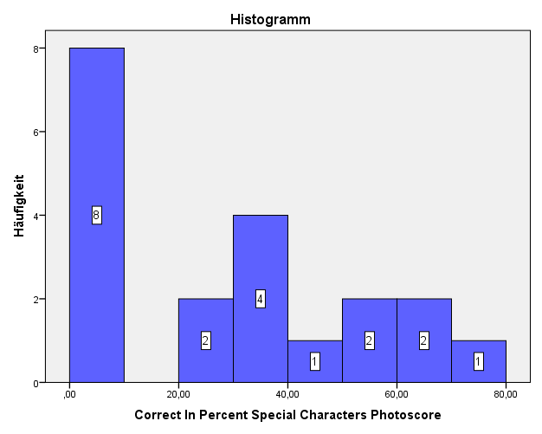

Abbildung : Histogramm – Correct In Percent Special Characters Photoscore

Auch hier wiegen die gar nicht erkannten Notenblätter sich negativ auf die Erkennungsrate aus. Die restlichen Blätter streuen zwischen 20% und 80%.

Im Gegensatz zu den anderen Sonder-Kategorien sind die Spurious-Werte nicht außerordentlich größer und auch die anderen Fehlertypen wie die Confused- und Lost-Raten sind ähnlich zu den Gesamt-Wertungen. Der Spurious-Anteil ist mit einem Mittelwert von 13% sogar fast 20% geringer als für alle Kategorien zusammen. Diese Verteilung zeigt sich auch im Kreisdiagramm für Typen:

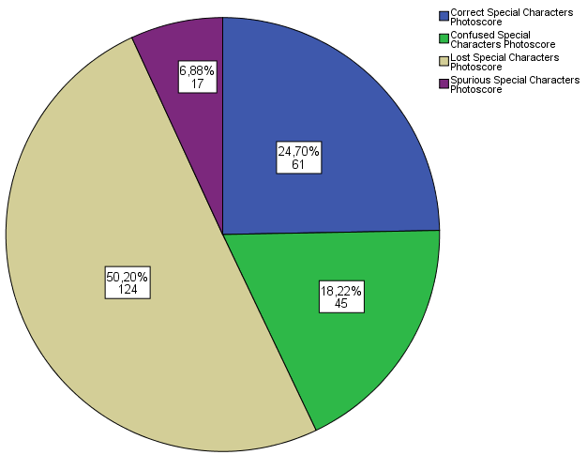

Abbildung : Kreisdiagramm – Typverteilung Special Characters Photoscore

Die Grafik zeigt eine große Ähnlichkeit zu der, der Noten. Für Sonderzeichen gilt also, dass der Großteil verloren geht, die Erkennungsrate etwas schlechter ist als in den anderen Kategorien, jedoch sehr viel weniger Noise erzeugt wird. Auch hier liegen hohe Lost-Werte vor. Alle Performanz-Parameter verbessern sich aber auch hier wenn man die nicht erkannten Blätter aussortiert:

Tabelle : Vergleich – Fehlende Notenblatterkennung Special Characters

|  |  |  |  |  |
| --- | --- | --- | --- | --- |
| **Bericht** | | | | |
| Distribution General Recognition boolean Photoscore | | Correct In Percent Special Characters Photoscore | Lost In Percent Special Characters Photoscore | Error Rate Special Characters Photoscore |
| =0% | Mittelwert | 4,7619 | 95,2381 | 95,2381 |
| H | 7 | 7 | 7 |
| Standardabweichung | 12,59882 | 12,59882 | 12,59882 |
| >0% | Mittelwert | 38,6448 | 26,3719 | 82,6739 |
| H | 13 | 13 | 13 |
| Standardabweichung | 22,11659 | 20,17041 | 41,41286 |
| Gesamtsumme | Mittelwert | 26,7858 | 50,4751 | 87,0714 |
| H | 20 | 20 | 20 |
| Standardabweichung | 25,17908 | 37,98417 | 34,22137 |

Auch hier ist bei den Blättern, die zumindestens als Notenblätter erkannt wurden der Mittelwert für Accuracy und Lost In Percent besser, aber noch weit unter Zielwert. Die Error Rate ist gleichbleibend.

#### Kategoriale Vergleiche

In den vorherigen Abschnitten wurde grob auf Unterschiede und Besonderheiten der einzelnen Zeichentypen eingegangen. Hier sollen diese über deskriptive Mittelwertvergleiche vertieft werden. Dazu werden alle relevanten Metriken hinsichtlich der Kategorien betrachtet. Die folgenden Grafiken werden in dieser Form interpretiert: Die Balken repräsentieren die Mittelwerte für die jeweilige Kategorie. Die Fehlerbalken sind mit einen Standardfehler mit einem Multiplikator von 1 angetragen. Die konkreten Mittelwerte sind angegeben.

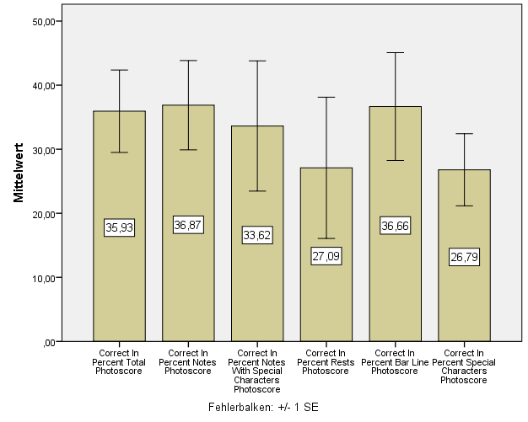

Abbildung : Balkendiagramm – Kategorialer Mittelwertvergleich Correct In Percent

Bei der Accuracy zeigt sich, dass Noten, Noten mit Sonderzeichen und Taktstriche gleichmäßig um einen Mittelwert von ca. 35% erkannt werden. Die Erkennungsrate bei Pausen und bei Sonderzeichen (gemäß der Definition dieser Studie) ist um etwa 10% schlechter. Insgesamt sind jedoch alle Erkennungsraten weit unter dem Zielwert von 90%.

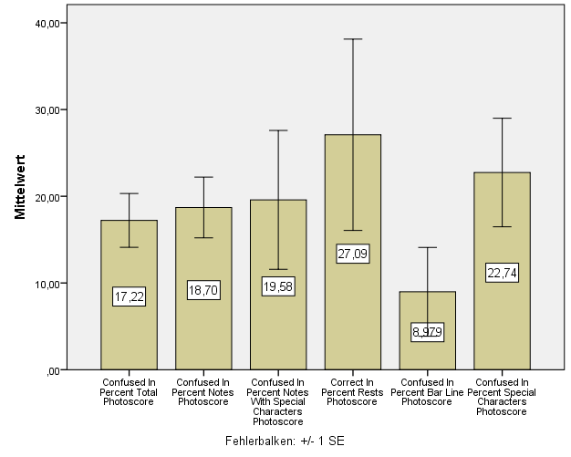

Abbildung : Balkendiagramm – Kategorialer Mittelwertvergleich Confused In Percent

Das Ergebnis für die Accuracy führt sich auch bei den Confused-Werten weiter. Besonders Noten haben vergleichsweise gute Raten unter 20%, während Pausen und Sonderzeichen häufiger verwechselt werden. Taktstriche werden am häufigsten korrekt erkannt.

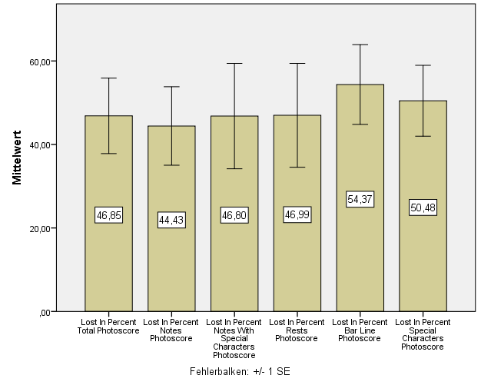

Abbildung : Balkendiagramm – Kategorialer Mittelwertvergleich Lost In Percent

Aufgrund der großen Anzahl an von Photoscore gar nicht als Notenblätter erkannten Liedblätter sind die Lost-Werte gleichmäßig hoch, jedoch auch hier bei Noten geringfügig besser als bei Taktstrichen und Sonderzeichen. Dies belegt, dass Taktstriche eher gar nicht erkannt werden als fehlerhaft.

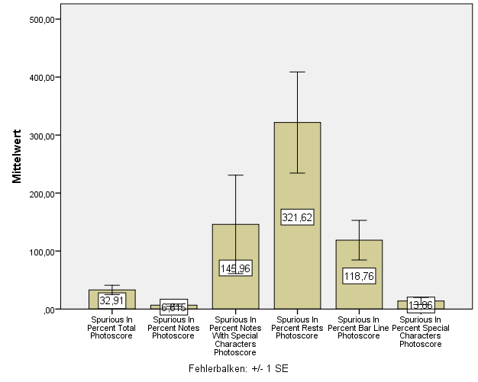

Abbildung : Balkendiagramm – Kategorialer Mittelwertvergleich Spurious In Percent

Im Bereich der Spurious-Werte werden schwerwiegende Unterschiede in der Leistung pro Kategorie deutlich. So werden prozentual betrachtet deutlich mehr Pausen und Taktstriche als Noise erzeugt als beispielsweise Noten. Dies liegt unter anderem auch daran, dass Photoscore unvollständige und leere Notenzeilen, wie sie in der Liedblattsammlung punktuell vorkommen mit Pausen und Taktstrichen ersetzt. Gleichzeitig liegen diese Zeichen absolut betrachtet seltener vor, was sie anfällig für starke prozentuale Noise-Werte macht. Mit den absoluten Werten kann man die Grafik als Kreisdiagramm darstellen:

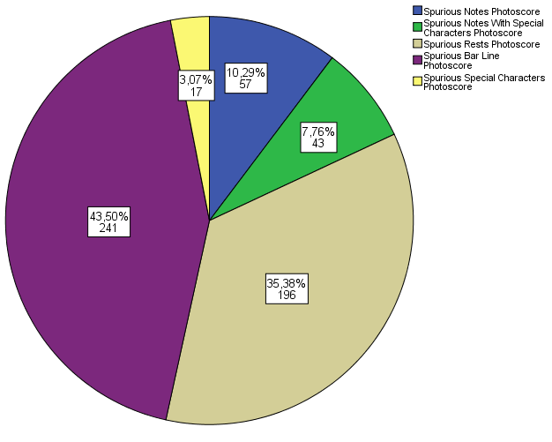

Abbildung : Kreisdiagramm – Kategorialer Vergleich Spurious

Dieses Diagramm bestätigt das obige Balkendiagramm auch bei den absoluten Werten. Fast 80% aller Noise sind Taktstriche und Pausen. Noten sind eher selten und Sonderzeichen nur zu 3% als Spurious-Zeichen vorhanden.

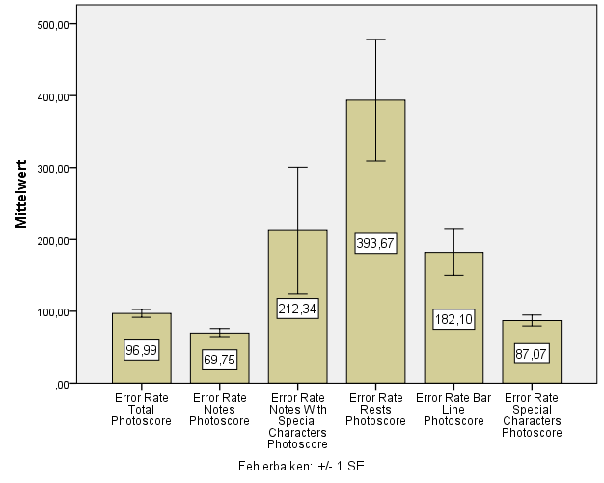

Abbildung : Balkendiagramm – Kategorialer Mittelwertvergleich Error Rate

Bei den Fehlerraten als wichtigstes Maß zur Interpretation der OMR-Leistung, erkennt man den Einfluss der hohen Spurious-Anteile für Pausen und Taktstriche. Der höhere Wert bei Noten mit Sonderzeichen liegt vor allem daran, dass diese sehr selten sind. Insgesamt ist die Leistung bei Noten am besten. Fast 70% Fehlerrate bedeuten aber immer noch, dass das OMR einen Output erzeugt von dem mehr als die Hälfte falsch, verloren oder Noise ist.

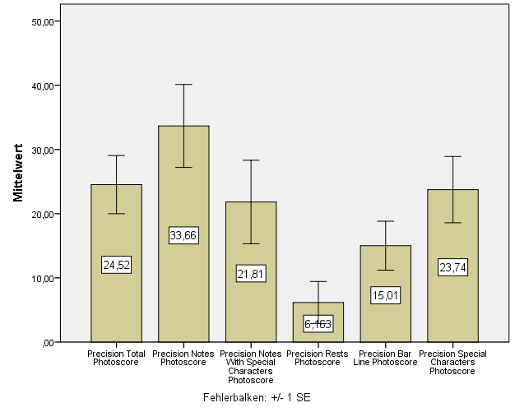

Abbildung : Balkendiagramm – Kategorialer Mittelwertvergleich Precision

An der Precision lässt sich nochmals erkennen, dass Noten am besten erkannt werden. Der Mittelwert ist fast gleich der Accuracy, was auf die geringe Noise-Erzeugung weist. Diese Noise-Erzeugung sorgt für sehr schlechte Precision-Werte bei Pausen und Taktstriche. Im Falle von Pausen bedeutet der angegebene Wert, dass nur 5% aller Pausen, die das OMR erzeugt (bezogen auf die Gesamtzahl im Original) korrekt sind. Alle Kategorien liefern Ergebnisse weit unter wünschenswerten Werten (>90%).

### SharpEye

Die deskriptive Statistik für die Performanz von SharpEye wird mit folgender Tabelle zusammengefasst. Es bezieht sich auf alle Zeichen also kategorie-unabhängig zusammengezählt.

Tabelle : Deskriptive Statistik – Total SharpEye

|  |  |  |  |  |  |  |
| --- | --- | --- | --- | --- | --- | --- |
| **Deskriptive Statistiken** | | | | | | |
|  | N | Minimum | Maximum | Mittelwert | Standardabweichung | Varianz |
| Total General | 20 | 35,00 | 182,00 | 89,7000 | 46,63757 | 2175,063 |
| Correct In Percent Total SharpEye | 20 | ,00 | 22,86 | 4,0798 | 5,86361 | 34,382 |
| Confused In Percent Total SharpEye | 20 | ,00 | 21,57 | 5,0967 | 6,18183 | 38,215 |
| Lost In Percent Total SharpEye | 20 | 71,57 | 100,00 | 90,8234 | 9,13140 | 83,382 |
| Spurios In Percent Total SharpEye | 20 | ,00 | 1,96 | ,2199 | ,51035 | ,260 |
| ErrorRate Total SharpEye | 20 | 77,14 | 100,00 | 96,1401 | 5,74479 | 33,003 |
| Precision Total SharpEye | 20 | ,00 | 22,86 | 4,0633 | 5,84648 | 34,181 |
| Gültige Anzahl (listenweise) | 20 |  |  |  |  |  |

Die Erkennungsrate liegt bei einem Mittelwert von 5%. Die beste Erkennungsrate beträgt knapp 23%. Der häufigste Fehler ist dabei Lost. So gehen im Schnitt 90% aller Zeichen verloren. Dementsprechend sind die anderen Fehlerarten zu vernachlässigen und die Error Rate fast gleich der Lost-Rate. Eine große Zahl von Liedblättern wird fast überhaupt nicht erkannt. Dies zeigt auch das Histogramm:

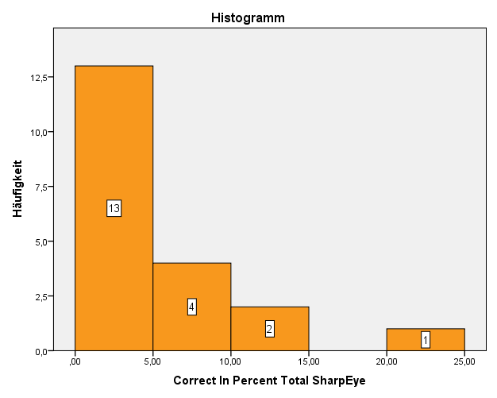

Abbildung : Histogramm – Correct In Percent Total SharpEye

Auch in der absoluten Verteilung der Typen, visualisiert in einem Kreisdiagramm werden die großen Lost-Raten deutlich:

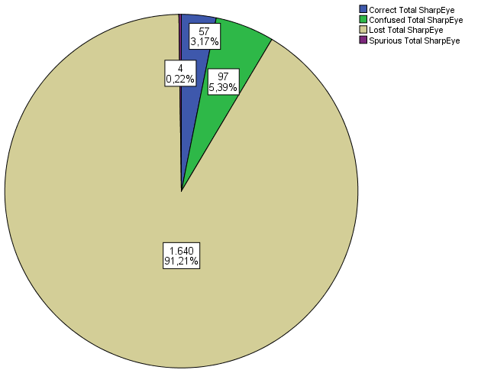

Abbildung : Kreisdiagramm – Typvergleich Total SharpEye

Es werden insgesamt nur 57 Zeichen korrekt erkannt. Dies findet kategorie-unabhängig so statt. Zur genaueren Betrachtung seien hier jedoch noch die deskriptiven Werte für die Noten angegeben, welche die bedeutendste Kategorie ausmachen:

Tabelle : Deskriptive Statistik – Notes SharpEye

|  |  |  |  |  |  |  |
| --- | --- | --- | --- | --- | --- | --- |
| **Deskriptive Statistiken** | | | | | | |
|  | N | Minimum | Maximum | Mittelwert | Standardabweichung | Varianz |
| Total Notes | 20 | 24,00 | 127,00 | 57,2500 | 30,84575 | 951,461 |
| Correct In Percent Notes SharpEye | 20 | ,00 | 32,00 | 5,3839 | 8,84178 | 78,177 |
| Confused In Percent Notes SharpEye | 20 | ,00 | 25,71 | 6,5897 | 8,07724 | 65,242 |
| Lost In Percent Notes SharpEye | 20 | 64,00 | 100,00 | 88,0264 | 12,85638 | 165,287 |
| Spurious In Percent Notes SharpEye | 20 | ,00 | 2,17 | ,1745 | ,55480 | ,308 |
| ErrorRate Notes SharpEye | 20 | 68,00 | 100,00 | 94,7906 | 8,79178 | 77,295 |
| Precision Notes SharpEye | 20 | ,00 | 32,00 | 5,3692 | 8,82974 | 77,964 |
| Gültige Anzahl (listenweise) | 20 |  |  |  |  |  |

Die Ergebnisse weisen auch hier auf eine sehr schlechte Leistung hin. Auch hier wurden die Daten kategorial untersucht. Von einer genaueren Betrachtung wird jedoch abgelassen. Das Tool SharpEye ist basierend auf den Ergebnissen über dem Testkorpus ungeeignet für die Erschließung der Liedblattsammlung. Eine genauere Analyse ist nicht zielführend.

### Capella Scan

Nachfolgend die Ergebnisse für die Metriken bei Capella-Scan (kategorie-unabhängig):

Tabelle : Deskriptive Statistik – Total Capella Scan

|  |  |  |  |  |  |  |
| --- | --- | --- | --- | --- | --- | --- |
| **Deskriptive Statistiken** | | | | | | |
|  | N | Minimum | Maximum | Mittelwert | Standardabweichung | Varianz |
| Total General | 20 | 35,00 | 182,00 | 89,7000 | 46,63757 | 2175,063 |
| Correct In Percent Total CapellaScan | 20 | ,00 | 21,57 | 8,3099 | 7,44807 | 55,474 |
| Confused In Percent Total CapellaScan | 20 | ,00 | 41,18 | 17,4541 | 12,22391 | 149,424 |
| Lost In Percent Total CapellaScan | 20 | 37,25 | 100,00 | 74,2359 | 18,05303 | 325,912 |
| Spurious In Percent Total CapellaScan | 20 | ,00 | 17,33 | 2,6383 | 4,03549 | 16,285 |
| Error Rate Total CapellaScan | 20 | 82,35 | 109,33 | 94,3284 | 7,27787 | 52,967 |
| Precision Total CapellaScan | 20 | ,00 | 20,75 | 8,0210 | 7,22281 | 52,169 |
| Gültige Anzahl (listenweise) | 20 |  |  |  |  |  |

Auch hier ist das Ergebnis mit einer Erkennungsrate von 8% im Mittel sehr schlecht. Die im Vergleich zu SharpEye geringere Lost-Rate von 75% weist auf eine geringfügig bessere Leistung hin. Die Fehlerrate ist aber nahezu gleich groß und wird hier durch höhere Confused-Werte ergänzt. Sehr hoch ist auch hier die Zahl der nicht erkannten Blätter, wie man am Histogramm für die Accuracy und an der absoluten Typenverteilung im Kreisdiagramm sehen kann:

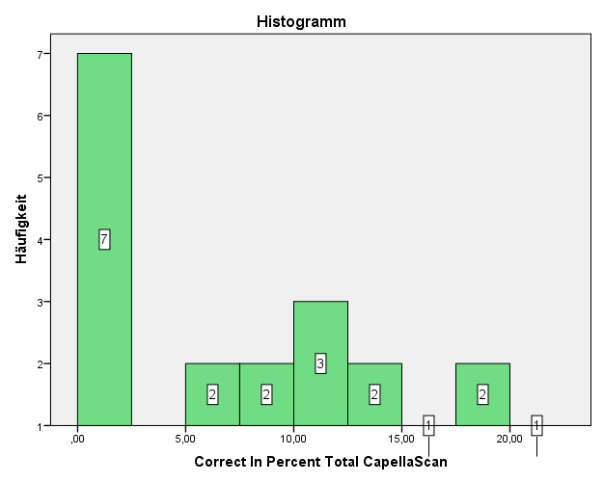

Abbildung : Histogramm – Correct In Percent Total Capella Scan

Auch das Maximum von 22% ist weit von einer „guten“ Erkennungsrate von 90% entfernt.

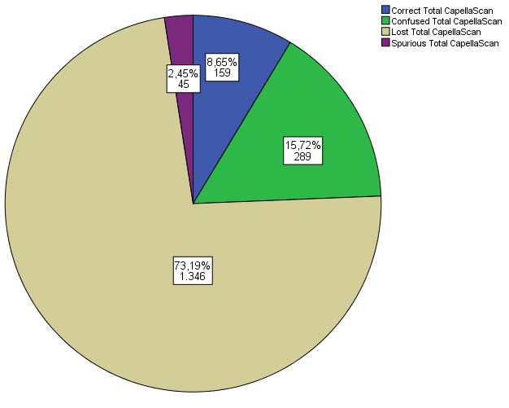

Abbildung : Kreisdiagramm – Typvergleich Total Capella Scan

Im Kreisdiagramm wird die große Lost-Rate deutlich, aber auch bei erkannten Zeichen ist die Fehlerrate über eine hohe Confused-Rate sehr groß.

Auch hier fand eine tiefergehende, kategoriale Analyse statt. Diese hier zu präsentieren ist jedoch nicht zielführend. Auch Capella-Scan ist aufgrund der unterdurchschnittlichen Leistung nicht zur Erschließung geeignet. Zur Vervollständigung seien hier noch die deskriptiven Daten allein für die Kategorie Noten angegeben:

Tabelle : Deskriptive Statistik – Notes Capella Scan

|  |  |  |  |  |  |  |
| --- | --- | --- | --- | --- | --- | --- |
| **Deskriptive Statistiken** | | | | | | |
|  | N | Minimum | Maximum | Mittelwert | Standardabweichung | Varianz |
| Total Notes | 20 | 24,00 | 127,00 | 57,2500 | 30,84575 | 951,461 |
| Correct In Percent Notes CapellaScan | 20 | ,00 | 13,04 | 3,6194 | 4,69394 | 22,033 |
| Confused In Percent Notes CapellaScan | 20 | ,00 | 46,43 | 17,3156 | 14,76130 | 217,896 |
| Lost In Percent Notes CapellaScan | 20 | 46,43 | 100,00 | 79,0650 | 16,47788 | 271,521 |
| Spurious In Percent Notes CapellaScan | 20 | ,00 | 7,14 | 1,7892 | 2,67695 | 7,166 |
| Error Rate Notes CapellaScan | 20 | 89,81 | 105,49 | 98,1699 | 4,62982 | 21,435 |
| Precision Notes CapellaScan | 20 | ,00 | 12,24 | 3,5230 | 4,55340 | 20,733 |
| Gültige Anzahl (listenweise) | 20 |  |  |  |  |  |

## Inferenzstatistik und Vergleich

### Hypothesenbildung

Eine Frage, die mit der vorliegenden Studie beantwortet werden soll, ist, welches Tool am besten für die Erschließung des Datenbestands geeignet ist. Die deskriptive Statistik liefert eine eindeutige Antwort. Dennoch soll hier mit der hypothesengeleiteten Inferenzstatistik die Antwort auf diese Frage genauer untersucht und beantwortet werden. Dazu werden notwendige Hypothesen gebildet. Die Haupthypothese ist wie folgt formuliert:

**H1**: *Es gibt Unterschiede in der Leistung der drei Tools (Photoscore, SharpEye, Capella Scan) für den Testkorpus.*

Die Leistung wird dabei variabel über den jeweils betrachteten Performanz-Parameter operationalisiert. Die Hypothese kann man nach Einsicht der deskriptiven Statistik noch in kleinteiligere Einzelhypothesen zerlegen, die eine genaue Richtung enthalten:

**H1.1:** *Photoscore hat eine bessere Performanz als SharpEye für den Testkorpus.*

**H1.2**: *Photoscore hat eine bessere Performanz als Capella-Scan für den Testkorpus.*

Zur Beantwortung dieser Fragestellungen über statistische Tests ist eine Nullhypothese notwendig (Leonhart, 2013, S. 177):

**H0:** *Es gibt keinen Unterschied in der Performanz der OMR-Tools Photoscore, SharpEye, und Capella Scan für den Testkorpus.*

Die Nullhypothese soll dabei zuerst widerlegt werden.

Ähnlich zur Studie im OCR zerfallen die obigen Hypothesen für jede Performanz-Variable noch mal in weitere Einzelhypothese, mit der entsprechenden Richtung für die Variable. Die konkreten Hypothesen verlaufen demnach nach folgendem Verfahren:

**H1.1.X (Correct In Percent Total**): *Photoscore hat eine bessere Erkennungsrate als SharpEye für den Test-Korpus.*

**H1.1.X (Error Rate):** *Photoscore hat eine geringere Error Rate als Capella Scan für den Testkorpus.*

Usw.

Aufgrund der eindeutigen Datenlage beschränkt man sich bei der Auswertung auf Correct in Percent, die Error Rate und Lost In Percent, jeweils gesamt. Accuracy und Error Rate sind die zentralen Metriken des OCR. Die Lost-Rate hat nach Einsicht der deskriptiven Statistik eine besondere Bedeutung. Die weiteren Variablen wurden auch analysiert, liefern jedoch keinen Mehrwert. Im Folgenden wird sich immer auf die H1, H1.1 und H1.2 im Kontext der betrachteten Variable bezogen.

### Signifikanztests - Statistisches Vorgehen

Bei den Stichproben für die zu untersuchenden Variablen handelt es sich um gepaarte Stichproben (Leonhart, 2013, S. 190). Eine paarweise Zuordnung ist möglich, da jede Variable Werte für jedes einzelne Liedblatt erzeugt. Die Werte der Variablen unterscheiden sich dadurch, dass sie für unterschiedliche Tools erhoben wurden. Tool ist demnach der Innersubjekt-Faktor. Die Signifikanz sowie die Stärke dieses Faktors sollen im Folgenden untersucht werden. Eine Studie im OCR geht nach einem ähnlichen Verfahren vor (Kanungo et al., 1998). Leonhart (2013, S. 486) empfiehlt für diesen Fall die Varianzanalyse mit Messwiederholung für mindestens intervallskalierte Variablen, jedoch werden die Voraussetzungen für diese nicht erfüllt. Zwar liegt die Skalierung mit metrischen Variablen vor, allerdings liegt für die zu analysierenden Variablen keine Normalverteilung vor. Außerdem ist die Stichprobe mit 20 Liedblättern weit unter den Mindest-Empfehlungen (N > 30; Lüpsen, 2015, S. 21). Deswegen wird auf ein schwächeres Testverfahren für ordinalskalierte Variablen ausgewichen: Den Friedman-Test (Leonhart, 2010, S. 177). Dieser transformiert die Daten in eine Rang-Skalierung. Er ist konservativer, verlangt aber weniger Voraussetzungen. Auch ist er besser für Stichproben von geringer Anzahl, wie bei der vorliegenden Studie, geeignet. Mit ihm wird die H1 überprüft. Das Signifikanzniveau beträgt 0.05. Die H1.1 und H1.2, also die paarweisen Unterschiede werden gemäß Leonhart (2010, S. 172) mit dem Wilcoxon-Test untersucht. Dieser muss demnach mehrfach für mehrere Durchgänge durchgeführt werden. Dadurch steigt die Wahrscheinlichkeit eines α-Fehlers und eine Bonferroni-Korrektur wird notwendig (Bortz, 2005, S. 129). Dazu wird das Signifikanzniveau durch die Zahl der Tests geteilt, also hier 0.05/2 = 0.025. Dieses Niveau gilt also für die paarweisen Tests. Es gibt unterschiedliche Korrekturverfahren, jedoch ist dieses das konservativste, die Wahrscheinlichkeit die H1.1 oder H1.2 also fälschlicherweise anzunehmen ist eher gering.

Die Ergebnisse werden jeweils mit einer Boxplot-Grafik verdeutlicht. Mehr Informationen zu verschiedenen statistischen Vorgängen findet man im entsprechenden Abschnitt (Kapitel 3) des OCR-Berichts.

### Correct In Percent (Accuracy)

Es werden nun die Hypothesen bezüglich der Erkennungsrate untersucht. Zunächst sei hierfür die deskriptive Statistik kurz wiederholt:

Tabelle : Deskriptive Statistiken – Correct In Percent

|  |  |  |  |  |  |
| --- | --- | --- | --- | --- | --- |
| **Deskriptive Statistiken** | | | | | |
|  | H | Mittelwert | Standardabweichung | Minimum | Maximum |
| Correct In Percent Total Photoscore | 20 | 35,9252 | 28,78305 | ,00 | 75,53 |
| Correct In Percent Total SharpEye | 20 | 4,0798 | 5,86361 | ,00 | 22,86 |
| Correct In Percent Total CapellaScan | 20 | 8,3099 | 7,44807 | ,00 | 21,57 |

Die deskriptive Statistik verdeutlicht nochmal die kaum vorhanden Erkennungsrate von SharpEye und Capella-Scan. Der Signifikanztest (Friedman-Test) bestätigt zunächst die H1:

Tabelle : Friedman-Test – Correct In Percent

|  |  |
| --- | --- |
| **Teststatistikena** | |
| H | 20 |
| Chi-Quadrat | 14,381 |
| df | 2 |
| Asymp. Sig. | ,001 |
| 1. Friedman-Test | |

Der Unterschied zwischen den drei Tools ist also hoch signifikant. Der Wilcoxon-Test soll nun überprüfen ob auch die gerichteten Hypothesen H1.1 und H1.2 angenommen werden können:

Tabelle : Rangvergleich – Correct In Percent

|  |  |  |  |  |
| --- | --- | --- | --- | --- |
| **Ränge** | | | | |
|  | | H | Mittlerer Rang | Summe der Ränge |
| Correct In Percent Total SharpEye - Correct In Percent Total Photoscore | Negative Ränge | 13a | 9,00 | 117,00 |
| Positive Ränge | 2b | 1,50 | 3,00 |
| Bindungen | 5c |  |  |
| Gesamtsumme | 20 |  |  |
| Correct In Percent Total CapellaScan - Correct In Percent Total Photoscore | Negative Ränge | 14d | 9,36 | 131,00 |
| Positive Ränge | 2e | 2,50 | 5,00 |
| Bindungen | 4f |  |  |
| Gesamtsumme | 20 |  |  |
| a. Correct In Percent Total SharpEye < Correct In Percent Total Photoscore | | | | |
| b. Correct In Percent Total SharpEye > Correct In Percent Total Photoscore | | | | |
| c. Correct In Percent Total SharpEye = Correct In Percent Total Photoscore | | | | |
| d. Correct In Percent Total CapellaScan < Correct In Percent Total Photoscore | | | | |
| e. Correct In Percent Total CapellaScan > Correct In Percent Total Photoscore | | | | |
| f. Correct In Percent Total CapellaScan = Correct In Percent Total Photoscore | | | | |

Zunächst kann man das Rangverhalten betrachten. Dabei sieht man, dass die Fälle a und d am häufigsten auftreten. Dies sind die Fälle, die die Hypothesen bestätigen. Die Bindungen betreffen vor allem Blätter die gar nicht erkannt wurden. Anschließend kann man einsehen ob die Fälle a und d nun auch jeweils signifikant sind.

Tabelle : Wilcoxon-Tests – Correct In Percent

|  |  |  |
| --- | --- | --- |
| **Teststatistikena** | | |
|  | Correct In Percent Total SharpEye - Correct In Percent Total Photoscore | Correct In Percent Total CapellaScan - Correct In Percent Total Photoscore |
| U | -3,237b | -3,258b |
| Asymp. Sig. (2-seitig) | ,001 | ,001 |
| a. Wilcoxon-Test | | |
| b. Basierend auf positiven Rängen. | | |

Auch hier wird das strengere Signifikanzniveau von 0.025 unterboten. Die H1.1 und H1.2 können angenommen werden. Photoscore ist bezüglich der Erkennungsrate das bessere Tool. Dennoch sei hier anzumerken das auch Photoscore weit unter sonstigen Standards im OCR/OMR operiert (Holley, 2009).

Die folgende Boxplot-Grafik visualisiert das Ergebnis. Mehr Informationen zu Box-Plots findet man in Kapitel 3.5.4.2 im OCR-Bericht:

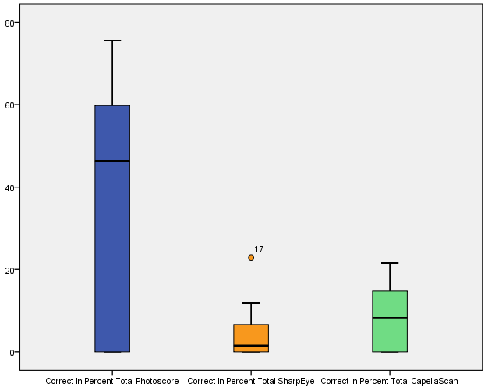

Abbildung : Boxplot-Grafik – Correct In Percent

Man sieht deutlich, dass nur Photoscore überhaupt rentable Erkennungsraten über 50% erreicht. Dennoch ist die Streuung stark und bei der Hälfte aller Blätter liegt die Erkennungsrate bei unter 40%. Die Erkennungsraten für die anderen beiden Tools liegen relativ gleichmäßig verteilt für alle Liedblätter unter 20%. Ferner sei anzumerken, dass das Ergebnis für die Hauptkategorie Noten analog ist, was daran liegt, dass die Mehrzahl der Zeichen Noten sind.

### Lost In Percent

Die deskriptive Statistik für Lost In Percent ist eindeutig:

Tabelle : Deskriptive Statistiken – Lost In Percent

|  |  |  |  |  |  |
| --- | --- | --- | --- | --- | --- |
| **Deskriptive Statistiken** | | | | | |
|  | H | Mittelwert | Standardabweichung | Minimum | Maximum |
| Lost In Percent Total Photoscore | 20 | 46,8545 | 40,45758 | 4,26 | 100,00 |
| Lost In Percent Total SharpEye | 20 | 90,8234 | 9,13140 | 71,57 | 100,00 |
| Lost In Percent Total CapellaScan | 20 | 74,2359 | 18,05303 | 37,25 | 100,00 |

Sowohl SharpEye als auch Capella Scan „verlieren“ fast den gesamten Datenbestand. Auch bei Photoscore ist die Rate hoch, die größere Standardabweichung weist jedoch auf insgesamt bessere Leistung hin. Zunächst folgt das Ergebnis des Friedman-Tests:

Tabelle : Friedman-Test – Lost In Percent

|  |  |
| --- | --- |
| **Teststatistikena** | |
| H | 20 |
| Chi-Quadrat | 20,375 |
| df | 2 |
| Asymp. Sig. | ,000 |
| a. Friedman-Test | |
|  | |

Die H1 kann angenommen werden. Die Wilcoxon-Tests liefern folgendendes Ergebnis:

Tabelle : Rangvergleiche – Lost In Percent

|  |  |  |  |  |
| --- | --- | --- | --- | --- |
| **Ränge** | | | | |
|  | | H | Mittlerer Rang | Summe der Ränge |
| Lost In Percent Total SharpEye - Lost In Percent Total Photoscore | Negative Ränge | 2a | 2,50 | 5,00 |
| Positive Ränge | 14b | 9,36 | 131,00 |
| Bindungen | 4c |  |  |
| Gesamtsumme | 20 |  |  |
| Lost In Percent Total CapellaScan - Lost In Percent Total Photoscore | Negative Ränge | 3d | 3,67 | 11,00 |
| Positive Ränge | 13e | 9,62 | 125,00 |
| Bindungen | 4f |  |  |
| Gesamtsumme | 20 |  |  |
| a. Lost In Percent Total SharpEye < Lost In Percent Total Photoscore | | | | |
| b. Lost In Percent Total SharpEye > Lost In Percent Total Photoscore | | | | |
| c. Lost In Percent Total SharpEye = Lost In Percent Total Photoscore | | | | |
| d. Lost In Percent Total CapellaScan < Lost In Percent Total Photoscore | | | | |
| e. Lost In Percent Total CapellaScan > Lost In Percent Total Photoscore | | | | |
| f. Lost In Percent Total CapellaScan = Lost In Percent Total Photoscore | | | | |

Die Hypothesen werden durch die Fälle b und e repräsentiert. Diese sind am häufigsten.

Tabelle : Wilcoxon-Tests – Lost In Percent

|  |  |  |
| --- | --- | --- |
| **Teststatistikena** | | |
|  | Lost In Percent Total SharpEye - Lost In Percent Total Photoscore | Lost In Percent Total CapellaScan - Lost In Percent Total Photoscore |
| U | -3,258b | -2,947b |
| Asymp. Sig. (2-seitig) | ,001 | ,003 |
| a. Wilcoxon-Test | | |
| b. Basierend auf negativen Rängen. | | |

Unter dem Signifikanzniveau 0.025 kann die H1.1 angenommen werden für Lost In Percent. Photoscore hat also eine bessere Lost-Rate als SharpEye. Diese Aussage ist trivial, da SharpEye fast alle Zeichen nicht erkennt. Für den Vergleich mit Capella Scan ist der Vergleich jedoch nicht signifikant. Die H1.2 muss hier abgelehnt werden. Dies relativiert die Leistung von Photoscore. Diese Relativierung wird vor allem beim nächsten Parameter Error Rate deutlich.

Die Boxplot-Grafik verdeutlicht noch das Ergebnis:

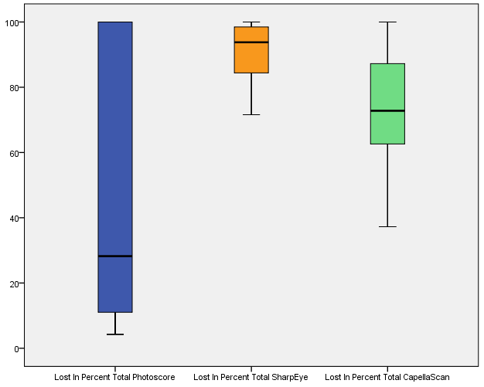

Abbildung : Boxplot-Grafik – Lost In Percent

Auffällig ist bei SharpEye, dass alle Blätter eine Lost-Rate über 70% haben. Die Lost-Rate von Capell- Scan streut relativ gleichmäßig und normalverteilt zwischen 40% und 100%. Bei Photoscore ist die starke Varianz zwischen 0 und 100% deutlich. Dennoch haben die Hälfte aller Blätter eine Lost-Rate von unter 30%. Dies ist in etwa der Median. Zwischen den Blättern die zu 30% und zu 100% eine Lost-Rate haben ist die Streuung sehr gleichmäßig. Insgesamt weist die Varianz auf die zwar bessere Leistung als die anderen Tools hin, bestätigt jedoch auch, dass diese Leistung eher durchwachsen ist.

### Error Rate

Bei der Error Rate weist die Statistik auf eine Ablehnung der Hypothese:

Tabelle : Deskriptive Statistiken – Error Rate

|  |  |  |  |  |  |
| --- | --- | --- | --- | --- | --- |
| **Deskriptive Statistiken** | | | | | |
|  | H | Mittelwert | Standardabweichung | Minimum | Maximum |
| Error Rate Total Photoscore | 20 | 96,9869 | 24,63313 | 37,23 | 150,00 |
| ErrorRate Total SharpEye | 20 | 96,1401 | 5,74479 | 77,14 | 100,00 |
| Error Rate Total CapellaScan | 20 | 94,3284 | 7,27787 | 82,35 | 109,33 |

Tatsächlich ist die Error Rate annähernd gleich. Bei Photoscore liegt das an großen Spurios-Werten für Taktstriche und Pausen. Bei den anderen Tools ist vor allem die Lost-Rate sehr hoch, wie schon gezeigt wurde. Der Friedman-Test weist dementsprechend keine Signifikanz nach:

Tabelle : Friedman-Test– Error Rate

|  |  |
| --- | --- |
| **Teststatistikena** | |
| H | 20 |
| Chi-Quadrat | 2,066 |
| df | 2 |
| Asymp. Sig. | ,356 |
| a. Friedman-Test | |

Die H1 wird abgelehnt und die H0 für die Variable Error Rate angenommen. Von paarweisen Vergleichen kann abgesehen werden. Die Error Rate ist der zentrale Parameter im OMR/OCR. Dies soll jedoch nicht bedeuten, dass zwischen den Tools keine Unterschiede bestehen. Die relevantesten wurden schon nachgewiesen. Vielmehr soll gezeigt werden, dass obwohl das Tool Photoscore eine bessere Erkennungsrate hat, die Error Rate darauf hinweist, dass die Fehlererzeugung äquivalent dazu ist, nichts zu erkennen, wie eben die anderen beiden Tools. Auch Photoscore ist also weit unter notwendigen Leistungs-Maßstäben. Die Boxplot-Grafik verdeutlicht die gleichmäßig schwache Leistung aller Tools in Bezug auf die allgemeine Fehlerrate:

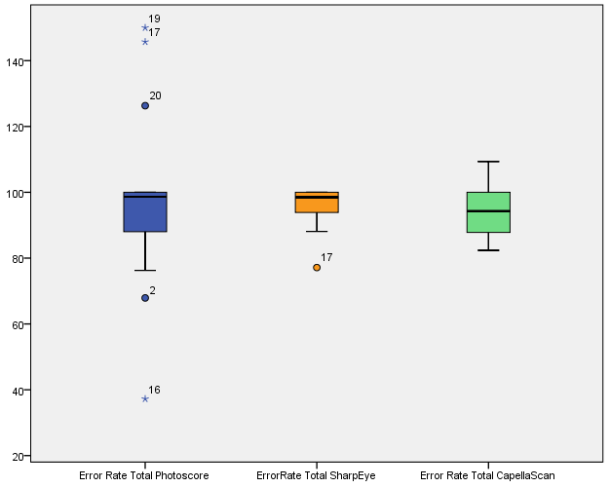

Abbildung : Boxplot-Grafik – Error Rate

Der weiter nach unten reichende untere Whisker bei Photoscore, als auch vereinzelte Ausreißer und Extemwerte weisen auf eine geringfügig bessere Leistung als die anderen Tools hin. Bei Capella-Scan ist die Streuung etwas stärker. Insgesamt sind die Boxplots jedoch weitestgehend gleich im Bereich zwichen 90 und 100%. Dies bedeutet dass im Bezug zur Zeichenanzahl des Originals, genauso viele Fehler produziert werden und Zeichen ausgebessert, hinzugefügt oder gelöscht werden müssen.

# Diskussion

In der Diskussion sollen die Ergebnisse der Evaluation behandelt werden und welche Schlussfolgerungen daraus resultieren, ob also eine Tool-Nutzung sinnvoll ist für die Erschließung der Liedblattsammlung.

Insgesamt sind die Erkennungsraten aller drei evaluierten Tools zu gering, um einen Digitalisierungsprozess der Liedblattsammlung mithilfe von OMR effizient zu gestalten. Über Inferenzstatistik konnte gezeigt werden, dass Photoscore für die Erkennungsraten ein signifikant besseres Tool ist als SharpEye und Capella-Scan. Dies kann an der Handschriften-Funktion von Photoscore liegen. Bezüglich der Fehlerrate konnte diese Überlegenheit jedoch nicht nachgewiesen werden, was beweist, dass auch Photoscore sehr große Schwächen bei der Erkennung hat. Gemäß Empfehlungen von Holley (2009) zur minimal, notwendigen Erkennungsrate muss man alle drei Tools verwerfen. In der Studie von Bellini, Bruno und Nesi (2007) haben die verwendeten Tools deutlich bessere Erkennungsraten (ca. 96% bei Noten). Es ist naheliegend, dass der große Unterschied durch die Beschaffenheit des Korpus entsteht. Bei der genannten Studie wurden normale gedruckte Notenblätter verwendet. Holley (2009) konnte im OCR feststellen, dass die Leistung bei historischen Dokumenten deutlich unter 90% liegen kann. Dies sagt gemäß Holley weniger über die Tools als über die Datengrundlage aus.

Als Hauptgrund für die schlechten Ergebnisse ist die handschriftliche Notierung der Noten anzusehen. Einen Beleg dazu gibt der Vergleich zwischen drei Notenblättern mit unterschiedlicher Handschrift in Zusammenhang mit den großen, daraus resultierenden Differenzen in der Erkennungsrate von Photoscore.

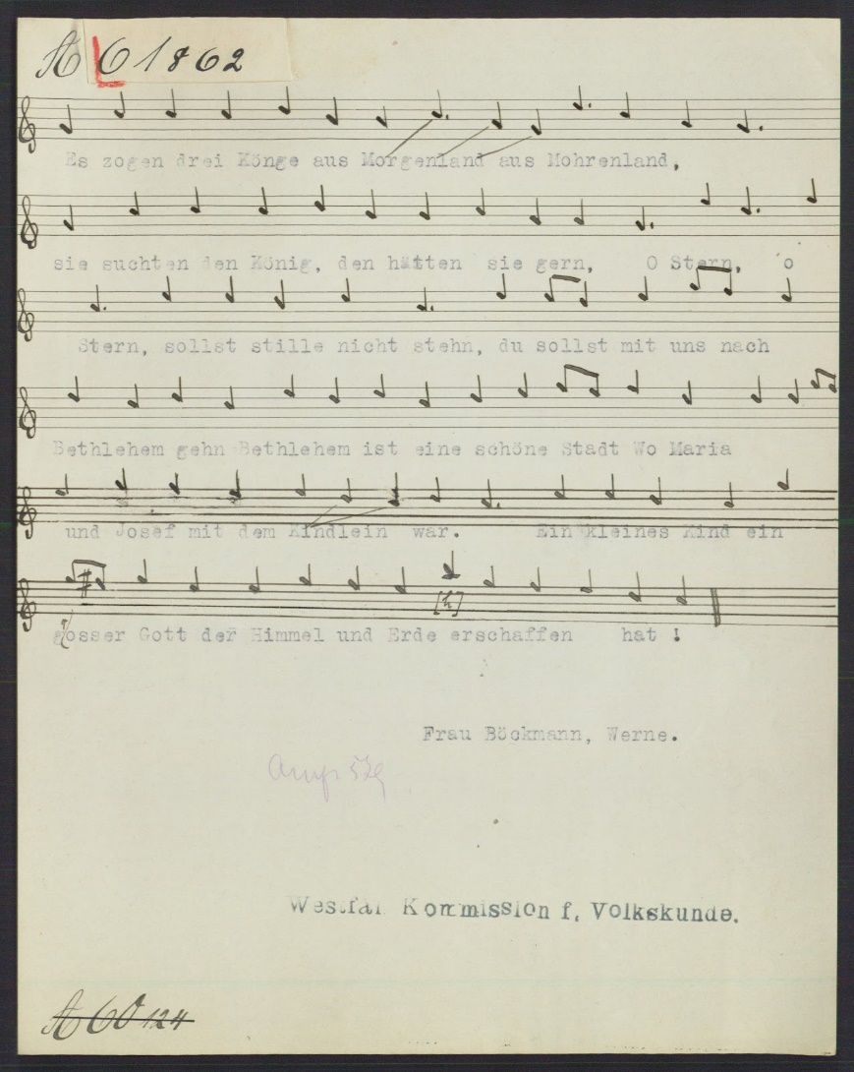

Abbildung : Beispiel Liedblatt Erkennungsrate 80% bei Photoscore

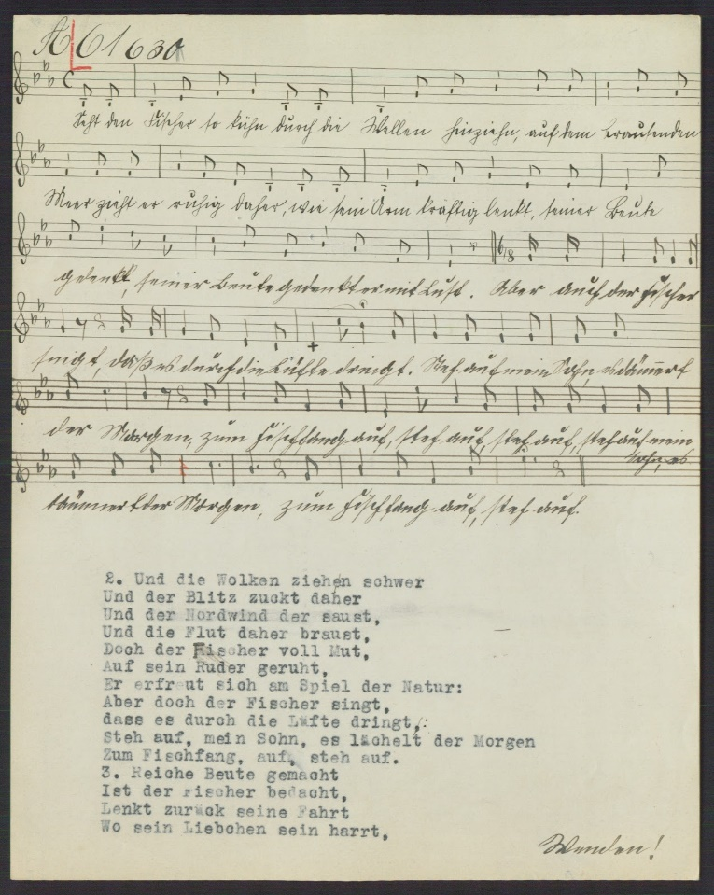

Abbildung : Beispiel Liedblatt Erkennungsrate 13% bei Photoscore

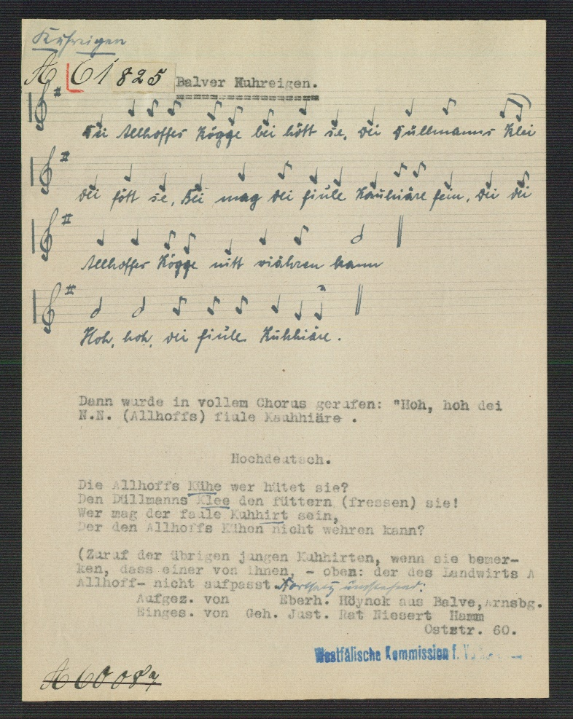

Abbildung : Beispiel Liedblatt Erkennungsrate 0% bei Photoscore

Die Abbildungen zeigen außerdem, dass der Erfolg von OMR maßgeblich von der Notenkopfgröße und der allgemeinen Notendicke abhängt. Darüber hinaus wirkt sich Gleichmäßigkeit im Schriftbild positiv auf das Ergebnis aus. Eine detaillierte Analyse kann man mit Hilfe der Korpus-Tabelle und den entsprechenden Erkennungsraten unternehmen. Es handelt sich dabei um die Erkennungsraten für Noten, da diese am wichtigsten für die Erschließung sind, und um das Tool Photoscore, da dieses nachweislich die beste Leistung vollbrachte.

Tabelle : Test-Korpus mit Erkennungsraten

|  |  |  |  |  |  |  |  |
| --- | --- | --- | --- | --- | --- | --- | --- |
| **Signatur** | **Schriftbild** | **Notenkopf** | **Notenhals** | **Notenlinien** | **Fremdzeichen** | **Kontrast** | **Erkennungsrate** |
| A59389 | sauber | klein | lang | normal | nein | hoch | 80% |
| A59394 | sauber | klein | lang | normal | nein | hoch | 60% |
| A59465 | unsauber | klein | kurz | normal | nein | normal | 43% |
| A59906 | sauber | klein | kurz | normal | ja | hoch | 48% |
| A60022 | sauber | groß | lang | normal | nein | hoch | 0% |
| A60051 | unsauber | groß | kurz | normal | ja | hoch | 58% |
| A61630 | sauber | klein | kurz | normal | ja | gering | 13% |
| A61815 | sauber | groß | lang | normal | ja | hoch | 43% |
| A61816 | unsauber | groß | kurz | normal | nein | hoch | 61% |
| A61818 | unsauber | groß | lang | hell | nein | normal | 0% |
| A61825 | unsauber | groß | kurz | hell | ja | normal | 0% |
| A61826 | unsauber | groß | kurz | hell | nein | normal | 0% |
| A61827 | unsauber | groß | lang | hell | ja | normal | 0% |
| A61833 | unsauber | groß | lang | normal | nein | hoch | 61% |
| A61858 | unsauber | groß | lang | normal | ja | normal | 0% |
| A61862 | sauber | groß | lang | normal | ja | hoch | 81% |
| A60019 | sauber | groß | lang | normal | ja | hoch | 52% |
| A60060 | unsauber | groß | kurz | normal | ja | gering | 0% |
| A61852 | unsauber | groß | kurz | normal | ja | normal | 67% |
| A61869 | unsauber | groß | lang | normal | nein | hoch | 70% |

Man erkennt, dass die 7 Blätter, die eine 0%-Rate haben, also gar nicht als Notenblätter erkannt werden, mehrheitlich ein unsauberes Schriftbild und helle, kaum sichtbare Notenlinien haben. Die Beschaffenheit der Notenlinien ist quasi das Ausschlusskriterium. Jedes Liedblatt mit hellen Notenlinien (A61818 - A61827) wurde gar nicht erkannt. Dies ist bei den anderen Tools ähnlich. Bei den guten Ergebnissen sind die Kriterien heterogener verteilt. Alle Blätter über 60% haben gemein, dass sie einen hohen Kontrast haben, Notenhälse eher lang sind und die Notenlinien sichtbar. Es ist auch hilfreich, dass das Schriftbild sauber ist und keine Fremdzeichen vorhanden sind. Der Einfluss des Kontrasts weist auf eine mögliche Verbesserung der Ergebnisse über Bildbearbeitung hin.

Es konnte jedoch auch in Kapitel 3 gezeigt werden, dass selbst wenn man die sehr schlechten Blätter aus der Statistik „herausnimmt“, die Erkennungsrate mit ca. 50% noch immer weit unter Zielwert liegt. Eine vorhergehende Unterteilung von Liedblättern in Blätter, die für OMR geeignet sind und solche die ungeeignet sind, kann prinzipiell, nach den genannten Kriterien, vorgenommen werden. Der Einsatz von OMR-Tools ist jedoch, generell, in beiden Gruppen zweifelhaft.

Darüber hinaus sei anzumerken, dass im Rahmen dieses Projekts nicht in Erfahrung gebracht werden konnte, wie heterogen der große Bereich der Liedblätter außerhalb des hier genutzten Testkorpus ist. Es ist einerseits möglich, dass ein Großteil der 20 000 Blätter bessere Ergebnisse erzielen würde. Andererseits ist davon auszugehen, dass die restliche Liedblattsammlung hinsichtlich der Blattbeschaffenheit ähnlich unterschiedlich ist, wie der in dieser Arbeit behandelte Testkorpus. Auch wurde gezeigt, dass nicht erkennbare Notenlinien bei diversen Scans zu einer Notenerkennungsrate von 0% geführt haben. Der Gesamtanteil der davon betroffenen Blätter an der ganzen Liedblattsammlung konnte im Rahmen dieser Arbeit nicht ausgemacht werden.

Angesichts der in Kapitel 3 beschriebenen Erkennungsraten kommt dieses Projekt zu dem Ergebnis, dass ein Crowdsourcing-Ansatz mit dem Ziel der Digitalisierung als vielversprechender anzusehen ist, als die Verwendung eines OMR-Programms. Grund dafür ist, dass die händische Verbesserung der OMR-Ausgabe genauso viel oder mehr Zeit in Anspruch nehmen würde, als die Musik von vornherein händisch zu digitalisieren.

Mehr zu den Problemen des Datenbestands und wie man damit umgehen sollte, kann man in Kapitel 4 des OCR-Berichts nachlesen. Holley (2009) empfiehlt als mögliche Lösung, die semi-automatische Erschließung, die im vorliegenden Projekt über ein Crowdsourcing-Tool realisiert werden soll.

# Ausblick

Die in diesem Dokument beschriebene Evaluation dient der Fragestellung, ob Optical Music Recognition sinnvoll in einen Workflow eingebaut werden kann, um die vorliegende Liedblattsammlung effizient und möglichst maschinell zu digitalisieren. Die Ergebnisse, vor allem bezogen auf die Erkennungsraten, können somit keinesfalls als allgemeingültig für die jeweiligen OMR-Tools angesehen werden. Darüber hinaus wurde explizit auf die Anwendung diverser Bildbearbeitungssoftware auf die Scans verzichtet, selbst wenn dadurch eventuell ein besseres Ergebnis aufgrund optimierter Kontrast- oder Farbeinstellungen hätte erzielt werden können. Hinsichtlich des gesamten Workflows erscheint es problematisch, dass bei einer Sammlung von 20 000 Liedblättern eine manuelle Bildvorbearbeitung die Effizienz des Digitalisierungsvorgangs steigern würde. Hinzu kommt, dass das Ergebnis selbst bei dem besten Tool Photoscore mit 35% Notenerkennung so schlecht ist, dass OMR bei einer Erkennungssteigerung von 30% durch Bildvorbearbeitung für eine maschinelle Digitalisierung der Liedblattsammlung nach wie vor keine Rolle spielt.

Zur Verbesserung der Evaluation von OMR-Programmen könnte man jedoch noch diese Bildbearbeitungsschritte untersuchen. Auch wäre es interessant Open-Source Programme wie Audiveris miteinzubeziehen. Eine Vergrößerung des Korpus und damit des Stichprobenumfangs würde die Aussagekraft der statistischen Analysen erhöhen. Bellini, Bruno und Nesi (2007) haben ein Rechen-Modell entwickelt, bei dem man durch konkrete Zeitangaben für die Verbesserung von Fehlern die Dauer der Erschließung der Liedblattsammlung ohne Tool-Unterstützung exakt bestimmen kann. Eine Studie zur Erhebung der Zeitparameter wäre dann vonnöten. Mit dem Ergebnis kann man jedoch dann exakte zeitliche Aussage machen und die Probleme der Erschließung verdeutlichen. Ein Vergleich mit dem endgültigen Tool kann den Erfolg oder Misserfolg des vorliegenden Projektziels mit den Daten evaluieren.

Literaturverzeichnis

Alexandov, V. (2003). Error Evaluation and Applicability of OCR Systems. In: *International Conference on Computer Systems and Technologies - CompSysTech’2003.* New York: ACM Press.

Bainbridge, D. & Bell, T. (2001). The Challenge of Optical Music Recognition. *Computers and the Humanities,* 35, 95-121.

Bellini, P., Bruno, I. & Nesi, P. (2007). Assessing Optical Music Recognition Tools. *Computer Music Journal*, 31(1), 68-93.

Bortz, J. (2005). *Statistik für Human- und Sozialwissenschaftler.* (6. Auflage). Berlin: Springer-Verlag.

Carrasco, R. C. (2014). An open-source OCR evaluation tool. In: *DATeCH 2014*. New York: ACM Press.

Holley, R. (2009). How Good Can It Get? Analysing and Improving OCR Accuracy in Large Scale Historic Newspaper Digitisation Programs. *D – Lib Magazine*, 15(3/4). Retrieved from <http://www.dlib.org/dlib/march09/holley/03holley.html>

Kanungo, T., Marton, G. & Bulbul, O. (1998). *Paired Model Evaluation of OCR Algorithms*. Retrieved from <http://www.dtic.mil/dtic/tr/fulltext/u2/a458678.pdf>

Leonhart, R. (2010). *Datenanalyse mit SPSS*. Göttingen: Hogrefe Verlag.

Leonhart, R. (2013). *Lehrbuch Statistik: Einstieg und Vertiefung*. Bern: Verlag Hans Huber.

Lüpsen, H. (2015). *Varianzanalysen - Prüfen der Voraussetzungen und nichtparametrische Methoden sowie praktische Anwendungen mit R und SPSS*. Retrieved from <http://www.uni-koeln.de/~a0032/statistik/texte/nonpar-anova.pdf>

Rebelo, A., Fujinaga, I., Paszkiewicz, F., Marcal, A.R.S., Guedes, C. & Cardoso, J.S. (2012). Optical Music Recognition - State-of-the-Art and Open Issues. *International Journal of Multimedia Information Retrieval,* 1(3), 173-190.

Anhang

Evaluation

* Test-Korpus-Jpegs (alle Liedblätter als jpegs)
* Test-Korpus-Pdfs (alle Liedblätter als PDFs)

SPSS Daten und Auswertung

* Ausgangstabelle (als SPSS-Tabelle)
* Deskriptive Statistik (als SPSS-Viewer-Dateien)
* Inferenzstatistik (als SPSS-Viewer-Dateien)

1. http://www.sibelius.com/products/photoscore/ultimate.html
2. http://www.klemm-music.de/musitek/download/index.php
3. https://www.columbussoft.de/SharpEye.php
4. http://www.capella.de/de/index.cfm/produkte/capella-scan/info-capella-scan/
5. http://digitalhumanities.org/answers/topic/what-is-the-best-music-scanning-software
6. http://www-01.ibm.com/software/de/analytics/spss/